**TUGAS AKHIR**

**RANCANG BANGUN SISTEM INFORMASI *EVENT CAMP* GEREJA MISI INJILI INDONESIA(GMII) BERBASIS WEB**

**DI KABUPATEN SINTANG**

**Diajukan Sebagai Persyaratan Untuk Menyelesaikan**

**Program Pendidikan Diploma III Pada**

**Program Studi Teknik Informatika**

**Jurusan Teknik Elektro**

**Politeknik Negeri Pontianak**

**

**Disusun oleh :**

**CHORNILIA MORTININGSIH**

**3201716047**

**PROGRAM STUDI D-III TEKNIK INFORMATIKA**

**JURUSAN TEKNIK ELEKTRO**

**POLITEKNIK NEGERI PONTIANAK**

**2020**

# HALAMAN PENGESAHAN

**RANCANG BANGUN SISTEM INFORMASI EVENT CAMP GEREJA MISI INJILI INDONESIA(GMII) BERBASIS WEB**

**DI KABUPATEN SINTANG**



**Oleh:**

**Chornilia Mortiningsih**

**3201716047**

**Tugas akhir ini telah diterima dan disahkan sebagai salah satu syarat untuk menyelesaikan Program Pendidikan Diploma III pada Program Studi**

**Teknik Informatika Jurusan Teknik Elektro Politeknik Negeri Pontianak.**

**Disahkan oleh:**

|  |  |
| --- | --- |
| **Ketua Jurusan Teknik Elektro**  **Hasan, S.T., M.T**  **NIP. 197108201999031003** | **Ketua Program Studi**  **Teknik Informatika**  **Suheri, S.T., M.Cs**  **NIP. 198307172008121005** |

**Mengetahui,**

**Direktur Politeknik Negeri Pontianak**

**Ir. H. Muhammad Toasin Asha, M.Si**

**NIP. 196112251990111001**

# HALAMAN PERNYATAAN

**RANCANG BANGUN SISTEM INFORMASI EVENT CAMP GEREJA MISI INJILI INDONESIA(GMII) BERBASIS WEB**

**DI KABUPATEN SINTANG**

**Oleh :**

**Chornilia Mortiningsih**

**3201716047**

**Disahkan oleh : Pembimbing**

**Ferry Faisal, S.ST., MT.**

**NIP. 197302061995011001**

**Telah dipertahankan di depan penguji pada tanggal 08 Agustus 2019 dan dinyatakan memenuhi syarat sebagai Laporan Judul Tugas Akhir.**

**Dosen Penguji:**

|  |  |
| --- | --- |
| **Penguji I**  **Dr. Halasan Sihombing**  **NIP. 195807271990031001** | **Penguji II**  **Pausta Yugianus, S.Kom., M. T**  **NIP. 198809202015041003** |

# LEMBAR PERNYATAAN ORISINALITAS

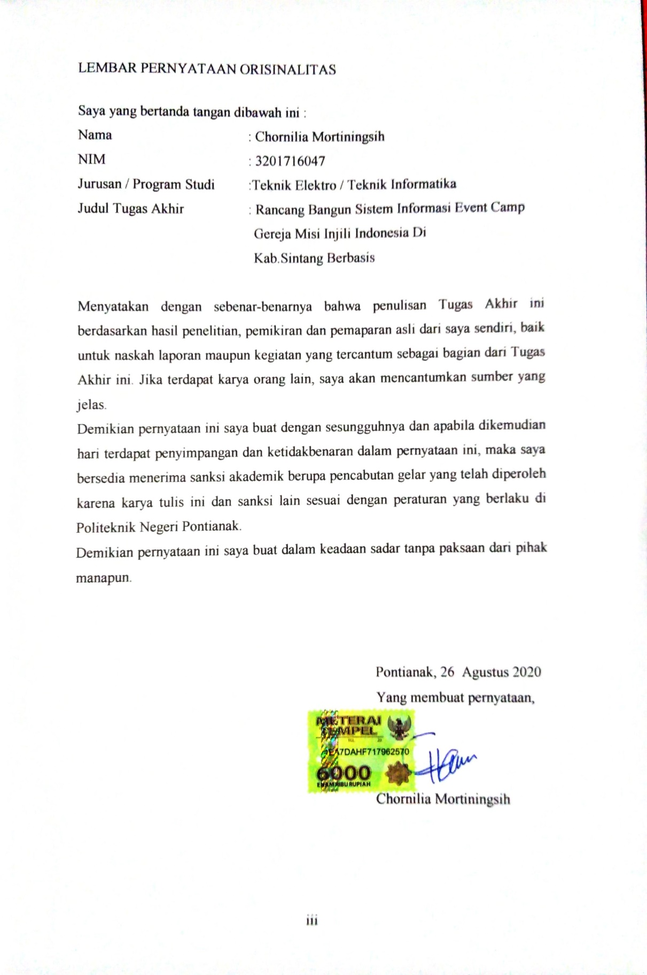

Saya yang bertanda tangan dibawah ini :

Nama : Chornilia Mortiningsih

NIM : 3201716047

Jurusan / Program Studi :Teknik Elektro / Teknik Informatika

Judul Tugas Akhir : Rancang Bangun Sistem Informasi Event Camp

Gereja Misi Injili Indonesia Di

Kab.Sintang Berbasis

Menyatakan dengan sebenar-benarnya bahwa penulisan Tugas Akhir ini berdasarkan hasil penelitian, pemikiran dan pemaparan asli dari saya sendiri, baik untuk naskah laporan maupun kegiatan yang tercantum sebagai bagian dari Tugas Akhir ini. Jika terdapat karya orang lain, saya akan mencantumkan sumber yang jelas.

Demikian pernyataan ini saya buat dengan sesungguhnya dan apabila dikemudian hari terdapat penyimpangan dan ketidakbenaran dalam pernyataan ini, maka saya bersedia menerima sanksi akademik berupa pencabutan gelar yang telah diperoleh karena karya tulis ini dan sanksi lain sesuai dengan peraturan yang berlaku di Politeknik Negeri Pontianak.

Demikian pernyataan ini saya buat dalam keadaan sadar tanpa paksaan dari pihak manapun.

Pontianak, 26 Agustus 2020

Yang membuat pernyataan,

Chornilia Mortiningsih

# BIODATA



Nama Mahasiswa : Chornilia Mortiningsih

Tempat Tanggal Lahir : Binjai Hulu, 31 Desember 1998

NIM : 3201716047

Telepon : 081522982130

Jenis Kelamin : Perempuan

Agama : Kristen

E-Mail : chorniliamorti@gmail.com

Alamat : Komp.Bhayangkara Permai, Blok C2 No.16

**ABSTRAK**

Gereja Misi Injili Indonesia merupakan Gereja Misi Injili Indonesia (GMII) merupakan lembaga pelayanan rohani yang berbadan hukum. GMII membagi Majelis Wilayah (MAWIL) diseluruh Indonesia dan Majelis Wilayah terbesar terdapat pada Kalimantan Barat terutama pada kabupaten Sintang yaitu MAWIL 1 dan Jumlah Gereja GMII pada Kabupaten Sintang sebanyak 47 Gereja. Lembaga Gereja rutin melaksanakan berbagai event camp dalam rangka pembentukan karakter rohani dan memberikan pengalaman berkemah bagi peserta camp.

*Website* ini akan menampilkan infomasi yang berhubungan dengan Event Camp GMII serta dapat membantu pengurus Event dalam mengelolah data seperti data dokumentasi kegiatan dan menyampaikan informasi gereja, berita, dan Event yang akan diselenggarakan. Data tersebut akan disimpan di dalam *database* dengan menggunakan Mysql sebagai media penyimpanan data.

Dengan adanya *Website* Sistem Informasi Event Camp GMII, diharapkan dapat memudahkan pengurus Event dalam mengelolah data serta informasi yang berhubungan dengan Event, sehingga dapat mempermudah para calon peserta dalam mengakses informasi yang terdapat pada Event Camp GMII. Dengan begitu pengurus Event dapat meminimalisirkan kesalahan yang terjadi saat melakukan pengelolahan data.

*Kata Kunci : Event Camp GMII, Website, Informasi, Pengolahan Data*

**ABSTRACT**

The Indonesian Evangelical Mission Church is an Indonesian Evangelical Mission Church (GMII) is a spiritual service institution that is a legal entity. GMII divides the Regional Assembly (MAWIL) throughout Indonesia and the largest Regional Assembly is in West Kalimantan, especially in Sintang district, namely MAWIL 1 and the number of GMII Churches in Sintang District as many as 47 churches. Church institutions routinely hold various camp events in order to build spiritual character and provide camping experiences for camp participants.

This website will display information related to the GMII Camp Event and can assist the Event Management in managing data such as activity documentation data and conveying church information, news and events to be held. The data will be stored in a database using Mysql as a data storage medium.

With the existence of the GMII Camp Event Information System Website, it is hoped that it will make it easier for the Event Management to manage data and information related to the Event, so that it can make it easier for potential participants to access the information contained in the GMII Camp Event. That way event administrators can minimize errors that occur when processing data.

*Keywords: GMII Camp Event, Website, Information, Data Processing***PRAKATA**

Puji syukur saya panjatkan kepada Tuhan Yang Maha Esa atas berkat, rahmat dan karunia-Nya, penuli dapat diberikan kesempatan untuk menyelesaikan laporan Tugas Akhir yang berjudul “Rancang Bangun Sistem Informasi Event Camp Gereja Misi Injili Indonesia di Kab.sintang berbasis Web. Dengan selesainya laporan Tugas Akhir ini tidak terlepas dari dukungan dan bantuan oleh beberapa pihak yang telah memberi masukan-masukan kepada penulis. Untuk itu, penulis mengucapkan banyak terima kasih kepada:

1. Kedua orang tua dan semua saudara yang selalu memberikan masukkan nasihat serta semangat selama proses penyusunan Tugas Akhir,
2. Bapak Ir. H. M. Toasin Asha, M. Si selaku Direktur Politeknik Negeri Pontianak,
3. Bapak Hasan, S.T., M.Cs selaku Ketua Jurusan Teknik Elektro,
4. Bapak Suheri, S.T., M.Cs selaku Ketua Prodi Teknik Informatika Politeknik Negeri Pontianak,
5. Bapak Ferry Faisal, S.ST.,MT. selaku Dosen Pembimbing yang tiada henti memberikan bimbingan, dorongan, saran, kritik dan motivasi kepada penulis,
6. Bapak Dr. Halasan Sihombing selaku Dosen Penguji 1 yang telah memberikan saran dan kritik selama proses penyusunan Tugas Akhir ini.
7. Bapak Pausta Yugianus, S.Kom., M. T selaku Dosen Penguji 2 yang juga telah memberikan saran dan kritik selama proses penyusunan Tugas Akhir ini.
8. Ibu Sarah Bibi, S.ST., M.Pd selaku Koordinator Tugas Akhir Program Studi Teknik Informatika
9. Bapak dan Ibu Dosen Staf Pengajar dan administrasi Jurusan Teknik Elektro Politeknik Negeri Pontianak,
10. Teman-teman mahasiswa Jurusan Teknik Elektro khususnya Prodi Teknik Informatika yang sangat mendukung sekaligus memberikan semangat selama berlangsungnya kegiatan PKL.

Penulis mengharapkan kritik serta saran yang membangun dari pembaca, supaya laporan ini menjadi Tugas Akhir yang lebih baik kedepannya. Penulis ucapkan terima kasih kepada setiap pihak yang mendukung serta memberikan semangat selama proses penyelesaian laporan Tugas Akhir ini. Demikian yang dapat penulis sampaikan, semoga laporan ini dapat bermanfaat.

Pontianak, 26 Agustus 2020

Chornilia Mortiningsih

# DAFTAR ISI

HALAMAN PENGESAHAN i

HALAMAN PERNYATAAN ii

LEMBAR PERNYATAAN ORISINALITAS iii

BIODATA iv

DAFTAR ISI ix

DAFTAR GAMBAR xi

DAFTAR TABEL xiii

1.1 Latar Belakang 1

1.2 Rumusan Masalah 2

1.3 Batasan Masalah 2

1.4 Tujuan Penelitian 3

1.5 Manfaat Penelitian 3

1.6 Metodelogi 3

b. Teknik Wawancara 3

c. Teknik Observasi 4

2.1 Kajian Penelitian Terdahulu 7

2.2 Website 7

2.3 MySQL 8

2.4 Web Server XAMP 8

2.5 HTML 8

2.6 CSS 8

2.7 CodeIgniter 9

3.1 Gambaran Umum 10

3.2 Permodelan Kebutuhan 10

3.2.1 Definisi Aktor 11

3.2.2 Definisi UseCase 11

3.2.3 Skenario UseCase 12

3.3 Perancangan Basis Data 22

3.3.1 Tabel Relasi 22

3.3.2 Struktur Tabel 22

3.4 Perancangan Antar Muka Aplikasi 25

3.4.1 Tampilan Rancangan Halaman Home 25

3.4.2 Tampilan Rancangan Halaman News Update 26

3.4.3 Tampilan Rancangan Halaman Event 27

3.4.4 Tampilan Rancangan Halaman About 27

3.4.5 Tampilan Rancangan Halaman Login 28

3.4.6 Tampilan Rancangan Halaman Kelola Berita (Konten Dinamis) 32

3.4.7 Tampilan Rancangan Halaman Kelola data Peserta 34

4.1 Implementasi Tampilan 37

4.1.1 Tampilan Halaman Home 37

4.1.2 Tampilan Halaman News Update 37

4.1.3 Tampilan Halaman Event 38

4.1.4 Tampilan Halaman About 40

4.1.5 Tampilan Halaman Registrasi 40

4.1.6 Tampilan Halaman Login Admin 47

4.1.7 Tampilan Halaman Kelola Data Berita (Konten Dinamis) 48

4.1.8 Tampilan Halaman Kelola Data Peserta 50

4.2 Pengujian 51

4.2.1 Pengujian UAT (*User Acceptance Test)* 51

4.2.2 Pengujian *Blackbox* 53

5.1 Kesimpulan 55

5.2 Saran 55

DAFTAR PUSTAKA 56

LAMPIRAN……………………………………………………………………. .58

# DAFTAR GAMBAR

Gambar 1. 1 Alur Metode Waterfall Versi Roger[2] 4

Gambar 3 .1 UseCase Diagram…………………………………………………..10

Gambar 3.2 Tabel Relasi 22

Gambar 3.3 Tampilan Halaman Home 26

Gambar 3.4 Tampilan Halaman News Update 26

Gambar 3.5 Tampilan Halaman Event 27

Gambar 3.6 Tampilan Halaman about 28

Gambar 3.7 Tampilan Halaman Login 29

Gambar 3.8 Tampilan Halaman lupa Password 29

Gambar 3.9 Tampilan Halaman Registrasi 30

Gambar 3.10 Tampilan Halaman Memilih event 31

Gambar 3.11 Tampilan Halaman Pembayaran 31

Gambar 3.12 Tampilan Halaman Pembayaran sukses 32

Gambar 3.13 Login Admin 32

Gambar 3.14 Tampilan Halaman Kelola Berita 33

Gambar 3.15 Tampilan Halaman Tambah Berita 33

Gambar 3.16 Tampilan Halaman Perubahan Berita 34

Gambar 3.17 Tampilan Halaman Hapus Berita 34

Gambar 3.18 Halaman Kelola Data Peserta 35

Gambar 4.1 Halaman Home……………………………………………………...37

Gambar 4.2 Halaman News Update 38

Gambar 4.3 Halaman Detail News Update 38

Gambar 4.4 Halaman Event 39

Gambar 4.5 Halaman Detail Event 39

Gambar 4.6 Halaman About 40

Gambar 4.7 Login Peserta 40

Gambar 4.8 Login Error Email Belum Daftar 41

Gambar 4.9 Login Error Password Salah 41

Gambar 4.10 Halaman Registrasi 42

Gambar 4.11 Register Kolom Tidak Boleh Kosong 42

Gambar 4.12 Username Pernah Terdaftar 43

Gambar 4.13 Email Pernah terdaftar 43

Gambar 4.14 Halaman Login Setelah Berhasil Registrasi 44

Gambar 4.15 Halaman Lupa Password 44

Gambar 4 16 Tampilan Halaman Memilih event 45

Gambar 4.17 Tampilan Halaman Pembayaran 45

Gambar 4.18 Pembayaran Kadaluarsa 46

Gambar 4.19 Belum Divalidasi 46

Gambar 4.20 Tampilan Halaman Pembayaran sukses 47

Gambar 4.21 Halaman Login Admin 47

Gambar 4.22 Halaman Kelola Berita 48

Gambar 4.23 Halaman Tambah Berita 48

Gambar 4.24 Halaman Tambah Berita Sudah Diisi 49

Gambar 4.25 Halaman Perubahan Berita 49

Gambar 4.26 Halaman Hapus Berita 50

Gambar 4.27 Kelola Daftar Peserta 50

Gambar 4.28 Halaman Kelola Transaksi 51

# DAFTAR TABEL

Tabel 3.1 Definisi Aktor Website Event Camp GMII 11

Tabel 3.2 Definisi Use Case Website Event Camp GMII 11

Tabel 3.3 Skenario Login 12

Tabel 3.4 Skenario Mengelola Konten Statis 13

Tabel 3.5 Skenario Mengelola Konten Dinamis 15

Tabel 3.6 Skenario mengelola Data Peserta 18

Tabel 3.7 Skenario Melihat Konten Statis dan Dinamis 19

Tabel 3.8 Skenario Registrasi Event 20

Tabel 3.9 Tabel Admin 22

Tabel 3.10 Tabel Berita 23

Tabel 3.11 Tebel Setting 23

Tabel 3.12 Tabel Event 23

Tabel 3.13 Tabel Detil 24

Tabel 3.14 Tabel Peserta 24

Tabel 3.15 Tabel Transaksi 25

**BAB I**

**PENDAHULUAN**

# Latar Belakang

Gereja Misi Injili Indonesia (GMII) merupakan lembaga pelayanan rohani yang berbadan hukum. GMII membagi Majelis Wilayah (MAWIL) diseluruh Indonesia dan Majelis Wilayah terbesar terdapat pada Kalimantan Barat terutama pada kabupaten Sintang yaitu MAWIL 1 dan Jumlah Gereja GMII pada Kabupaten Sintang sebanyak 47 Gereja. GMII rutin melaksanakan berbagai macam *Event Camp* untuk mengajak pemuda/pemudi GMII berkumpul dalam satu tempat sehingga dapat saling bercenngkerama satu sma lain dan karakter rohani dapat terbentuk dalam kegiatan ini. Adapun *Event* yang sering dilaksanakan yaitu *Camp Youth Community*, tempat dilaksanakan *Camp Youth Community* berlokasi di Dusun Sungai Sawak, Desa Sungai Ukoi, Kecamatan Sungai Tebelian, Kabupaten Sintang yaitu pada GMII Bukit Zaitun. Terdapat juga beberapa Event besar yang dilaksanakan oleh GMII seperti, NYC (*Nazareht Youth Community*), dan KNK (Kebaktian Nasional Keluarga). Selama bertahun-tahun pelaksanaan *Event* pada GMII Bukit Zaitun hanya dilingkup komunitas Sekabupaten Sintang. Oleh karena itu, sesuai konsep Gereja yaitu menginjili diperlukan akses untuk menginformasikan kemasyarakat luas, baik itu pemuda/pemudi Kristen yang tidak mempunyai Gereja tetap, orang-orang yang merantau seperti pelajar, mahasiswa, maupun yang sudah bekerja juga Gereja-Gereja luar dapat berpatisipasi melalui *Event* ini.

Pada saat ini penyebaran informasi yang dilakukan menggunakan surat undangan. Hal ini masih kurang efektif karena penyebaran surat undangan hanya diberikan pada Gereja-gereja GMII di Kabupaten Sintang saja dan informasinya tidak tersebar luas. Padahal, ada banyak anak-anak muda yang kurang mendapatkan siraman rohani dan jarang mengikuti kegiatan-kegiatan kerohanian. Oleh karena itu, dibutuhkan sebuah sistem informasi untuk memudahkan dalam penyebaran sistem informasi dan membuka pendaftaran bagi pemuda/pemudi atau masyarakat luas khusunya umat Kristen yang ingin mengikuti *Event Camp* ini, salah satunya adalah pembuatan sistem informasi berbasis web.

Sistem informasi ini akan menampilkan informasi-informasi umum yang berhubungan dengan *Event Camp* seperti apa itu *Event Camp*, kegiatan yang terdapat didalamnya, konsep-konsep gereja yang melaksanakan *Event* ini, waktu dan tempat pelaksanaan. Sistem informasi ini diharapkan dapat membantu pengurus *Event* dalam mengelola data seperti data dokumentasi suatu kegiatan, dan data calon peserta yang mendaftar. Data tersebut akan disimpan didalam *database* dengan menggunakan MySQL sebagai media penyimpanan data.

1

Berdasarkan latar belakang diatas akan diusulkan suatu rancangan bangun sistem pada proposal ini sebagai sistem informasi *Event Camp* GMII berbasis web. Website ini diajukan sebagai Tugas Akhir yang berjudul “RANCANG BANGUN SISTEM INFORMASI EVENT CAMP GEREJA MISI INJILI INDONESIA(GMII) BERBASIS WEB DI KABUPATEN SINTANG”diharapkan dapat memberikan layanan informasi dalam kegitan Event Camp pada Gereja Misi Injili Indonesia.

# Rumusan Masalah

Berdasarkan latar belakang diatas yang telah diuraikan dapat dirumuskan beberapa masalah yaitu:

1. Bagaimana membangun sitem informasi Event Camp GMII berbasis web.
2. Bagaimana menyajikan informasi yang baik agar dapat diakses dengan mudah bagi pengguna umum, peserta dan admin.
3. Bagaimana supaya pengunjung yang ingin mengikuti Event ini dapat melakukan pendaftaran dengan mudah.
4. Bagaimana mengelola data yang terdapat pada Event Camp GMII

# Batasan Masalah

Batasan-batasan masalah dalam pembuatan dalam tugas akhir ini adalah sebagai berikut

1. Database yang digunakan dalam membangun system ini adalah MySQL.
2. Aplikasi ini dibangun menggunakan bahasa pemrograman *serverside* (PHP) dan *clientside* (HTML,CSS,*Javascript*).
3. Website yang dibangun menggunakan framework Code Igniter versi 3
4. Pembayaran pendaftaran hanya dilakukan menggunakan transaksi transfer.

# Tujuan Penelitian

Tujuan dalam pembuatan tugas akhir ini adalaha sebagai berikut:

1. Membangun system informasi dan menyajikan informasi yang baik bagi pengguna umum Event Camp GMII berbasis web.
2. Agar pengunjung dapat melakukan pendaftaran dengan mudah.

# Manfaat Penelitian

Adapun manfaat yang diperoleh dari penulisan tugas akhir ini adalah sebagai berikut:

1. Tersebar luasnya informasi mengenai *Event Camp* GMII.
2. Terlayaninya proses pendaftaran *Event* yang diselenggarakan.
3. Dapat meningkatkan minat anak-anak muda dalam melakukan kegiatan rohani untuk membangun karakter yang baik.
4. Membantu pihak Gereja Misi Injili Indonesia dalam menginformasikan kegiatan Event dan memperkenalkan gereja Misi Injili ke masyarakat umum.

# Metodelogi

Metodologi yang digunakan dalam penyusunan Proposal Pengajuan Tugas Akhir ini adalah sebagai berikut :

* + 1. **Metodelogi Pengumpulan Data**

Teknik pengumpulan data yang dilakukan dalam penyusunan Pengajuan Tugas Akhir ini adalah sebagai berikut :

1. **Teknik Literatur**

## Teknik Literatur adalah metode pengumpulan data-data dengan mempergunakan buku-buku, jurnal-jurnal, laporan Tugas Akhir sebelumnya serta berupa e-book (Electronic Book), dan informasi di berbagai situs web yang terdapat diinternet.

### Teknik Wawancara

Wawancara adalah teknik pengumpulan data yang dilakukan melalui tatap muka dan tanya jawab lansung antara peneliti dan narasumbar. Wawancara juga dapat dilakukan melalui media-media tertentu, misalnya telepon, email dan lain-lain. Wawancara dilakukan pada ketua sinode yaitu Pdt.Djunaidi Akian selaku ketua Mawil 1.

### Teknik Observasi

Teknik Observasi adalah teknik pengumpulan data dengan cara mengamati atau meninjau meninjau secara cermat dan lansung di lokasi penelitian untuk mengetahui kondisi yang terjadi atau membuktikan kebenaran dari desain penelitian yang sedang dilakukan.

* + 1. **Metode Pengembangan Aplikasi**

Metode *Waterfall* adalah suatu proses pengembangan perangkat lunak berurutan, di mana kemajuan dipandang sebagai terus mengalir ke bawah (seperti air terjun) melewati fase-fase perencanaan, pemodelan, implementasi (konstruksi), dan pengujian. Dalam pengembangan tugas akhir ini digunakan metode pengembangan aplikasi yaitu metode *waterfall* dengan alasan defenisi kebutuhan sudah sangat dipahamin dengan jelas. Karena, diidalam GMII saat menyelenggarakan *Even*t akan ada syarat-syarat yang harus dipenuhi peserta dan sudah sangat jelas atau tidak berubah-ubah ketentuannya.

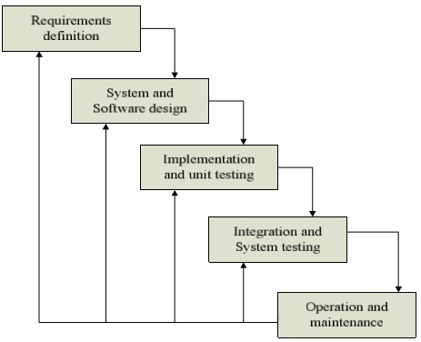

Gambar 1. 1 Alur Metode Waterfall Versi Roger[2]

Adapun tahapan-tahapan dalam metode waterfall:

1. *Requirement* *definition* (analisis kebutuhan)

Mengumpulkan data secara lengkap menggunakan teknik wawancara dan teknik literature. kemudian defenisikan kebutuhan yang harus dilengkapi oleh program yang akan dibangun. Tahap ini harus dikerjakan secara lengkap agar menghasilkan design yang baik.

1. *System and Software* *Design*(desain sistem *dan* perangkat lunak)

Tahap ini memberikan gambaran apa yang seharusnya dikerjakan dan bagaimana tampilan programnya. Tahap ini dilakukan sebelum melakukan penulisan kode program.

1. *Implementation and unit testing* (penulisan kode program dan testing unit)

Desain program lansung diterjemahkan didalam kode program dengan menggunakan kode program yang sudah ditentukan.

1. *Integration and System Testing*( pengujian program)

Tahapan terakhir sistem yang baru diuji keefektifannya setelah didapatkan kelemahan dan kekurang sistem kemudian akan dilakukan pengkajian ulang dan perbaikan dengan situasi sebelumnya.

1. *Operation and Maintenance* (penerapan program dan pemeliharaan)

Mengoperasikan program dilingkup masyarakat dan melakukan pemeliharaan, seperti penyesuaian karena adaptasi situasi sebenarnya.

**Sistematika Penulisan**

Adapun sistematika penulisan tugas akhir ini sebagai berikut :

**BAB 1. Pendahuluan**

Bab ini berisi tentang penjelasan mengenai latar belakang masalah yang mendasari pentingnya diadakan penelitiian, Analisa perumusan masalah, Batasan masalah, tujuan tugas akhir, manfaat tugas akhir, metodeologi sistematila penulisan akhir.

**BAB 2. Dasar Teori**

Bab ini membahas tentang uraian tinjauan pustaka yang ditemukan beserta berbagai macam teori yang berhubungan dengan permasalahan yang dibahas.

**BAB 3. Perancangan Sistem**

Bab ini membahas tentang pembuatan dan analisa website GenPI Kubu Raya.

**BAB 4. Implementasi Sistem**

Bab ini membahas mengenai hasil implementasi yang diperoleh dari Analisa dan perancangan system serta menguraikan hasil yang dicapai.

**BAB 5. Penutup**

Bab ini berisikan tentang kesimpulan dari pembahasan yang telah di implementasikan serta berisikan saran yang dianggap penting untuk pengembangan sistem berikutnya.

**BAB II**

**DASAR TEORI**

## Kajian Penelitian Terdahulu

Dari beberapa referensi yang didapatkan, terdapat persamaan beberapa kasus. Kasus pertama membahas tentang membangun Media Informasi Bagi Pembina dan Kepengurusan Pramuka Pada Kwartir Ranting Pontianak Timur. Merupakan website portal yang dirancang untuk media informasi pembina pramuka agar informasi mudah dimengerti oleh pembina dan kepengurusan. pada sistem informasi ini terdapat fitur untuk menampilakan informasi tentang Kwartir Ranting Pontianak timur yaitu menampilakan profil Kwartir, informasi kegiatan, galeri kwarran, tempat pelaksanaan, visi dan misi. Tugas Akhir ini berjudul, “Rancang Bangun Media Informasi Bagi Pembina dan Kepengurusan Pramuka Pada Kwartir Ranting Pontianak Timur Berbasis Web” oleh Zulvia Nanda Chahyani pada tahun 2019[1].

Kasus kedua yaitu website Komunitas Fans Club EXO Pontianak. Merupakan website yang dirancang untuk media informasi kegiatan Fans EXO dan segi event yang diselenggarakan dan mempermudah pengurus melakukan pendataan anggota club. Pada sistem informasi ini terdapat fitur untuk menampilkan informasi tentang grup boyband EXO. Fitur yang ditampilakan berupa member dari boyband EXO, Galeri, berita terbaru berkaitan dengan kegitan EXO, Event yang berisi waktu dan tempat pelaksanaan, dan halaman regestrasi untuk menjadi anggota fans. Tugas akhir ini berjudul “Rancang Bangun Website Komunitas Fans Club EXO Pontianak Framwork Laravel” oleh Dayang Mas Ayu[2].

## Website

Website adalah suatu kumpulan-kumpulan halaman yang menampilkan berbagai macam informasi data, teks, animasi, gambar, suara, video maupun gabungan dari semuanya, baik itu yang bersifat statis mapun dinamis, yang dimana membentuk suatu rangkaian bangunan yang salinng berkaitan dimana masing-masing dihubungkan dengan jaringan halaman atau hyperlink. Defenisi website yaitu kumpulan dari berbagai macam halaman situs, yang dirangkum dalam sebuah domain atau sebuah subdomain, yang lebih tepatnya berada didalam WWW(World Wide Web) yang terdapat dalam internet[1].

7

## MySQL

MySQL merupakan sebuah implementasi dari sistem manajemen basis data relasional (RDBMS) yang didistribusikan secara gratis dibawah lisensi GPL (*General Public License*). Setiap pengguna dapat secara bebas menggunakan MySQL, namun dengan batasan perangkat lunak tersebut tidak boleh dijadikan produk turunan yang bersifat komersial.

MySQL sebenarnya adalah turunan dari salah satu konsep utama dalam basisdata yang telah ada sebelumnya; SQL (*Structured Query Language*). SQL merupakan sebuah konsep pengoperasian basisdata, terutama untuk pemilihan atau seleksi dan pemasukan data, yang memungkinkan pengoperasian data dikerjakan dengan mudah secara otomatis[3].

## Web Server XAMP

XAMPP adalah sebuah software web server apache yang didalamnya sudah tersedia database server MySQL dan dapat mendukung pemrograman PHP. XAMPP merupakan software yang mudah digunakan, gratis dan mendukung instalasi di Linux dan Windows. Keuntungan lainnya adalah cuma menginstal satu kali sudah tersedia Apache Web Server, MySQL Database Server, PHP Support (PHP 4 dan PHP 5) dan beberapa module lainnya[3].

## HTML

HTML (*Hyper Text Markup Language*) sebenarnya bukan sebuah bahasa pemrograman, karena HTML adalah bahasa mark up. HTML digunakan untuk mark up (penanda) terhadap suatu dokumen teks. Simbol mark up yang digunakan oleh HTML ditandai dengan tanda lebih kecil (<) dan tanda lebih besar (>). Kedua tanda ini disebut tag. Tag yang digunakan sebagai tanda penutup diberi karakter garis miring (</..>)[4].

## CSS

CSS (*Cascading Style Sheet*) adalah stylesheet language yang digunakan untuk mendeskripsikan penyajian dari dokumen yang dibuat dalam mark up language. CSS merupakan sebuah dokumen yang berguna untuk melakukan pengaturan pada komponen halaman web, inti dari dokumen ini adalah memformat halaman web standar menjadi bentuk web yang memiliki kualitas yang lebih indah dan menarik[4].

## CodeIgniter

CodeIgniter merupakan sebuah framework yang dibuat dengan menggunakan bahasa PHP, yang dapat digunakan untuk pengembangan web secara cepat. Adapun framework sendiri dapat diartikan sebagai suatu struktur pustaka-pustaka, kelas-kelas dan infrastruktur run-time yang dapat digunakan oleh programmer untuk mengembangkan aplikasi web secara cepat. Tujuan penggunaan framework adalah untuk mempermudah pengembang web mengembangkan aplikasi web yang robust secara cepat tanpa kehilangan fleksibilitas[5].

**BAB III**

**PERANCANGAN SITEM**

## Gambaran Umum

Website Event Camp Gereja Misi Injili Indonesia(GMII) ini dirancang dan dibangun untuk mempermudah publikasi informasi seputar Event yang dilaksanakan GMII. Pembuatan website ini juga bertujuan untuk memperkenalkan kepada masyarakat mengenai Gereja Misi Injili Indonesia di Kabupaten Sintang. Website ini menyajikan informasi mengenai Gereja dan event yang diselenggarakan oleh GMII terdapat juga form pendaftaran untuk mengikuti pelaksanaan event.

## Permodelan Kebutuhan

Permodelan Kebutuhan Sistem Informasi Event Camp GMII ini dirancang menggunakan Usecase Diagram. Ada beberapa aktor yang terlibat yaitu pengunjung, peserta dan admin. Beberapa hal yang dapat dilakukan oleh aktor adalah dapat mengelola peserta, konten statis dan konten dinamis. Yang temasuk konten statis adalah about. Sedangkan, yang termasuk konten dinamis adalah dokumentasi, *news*, dan *Event.*

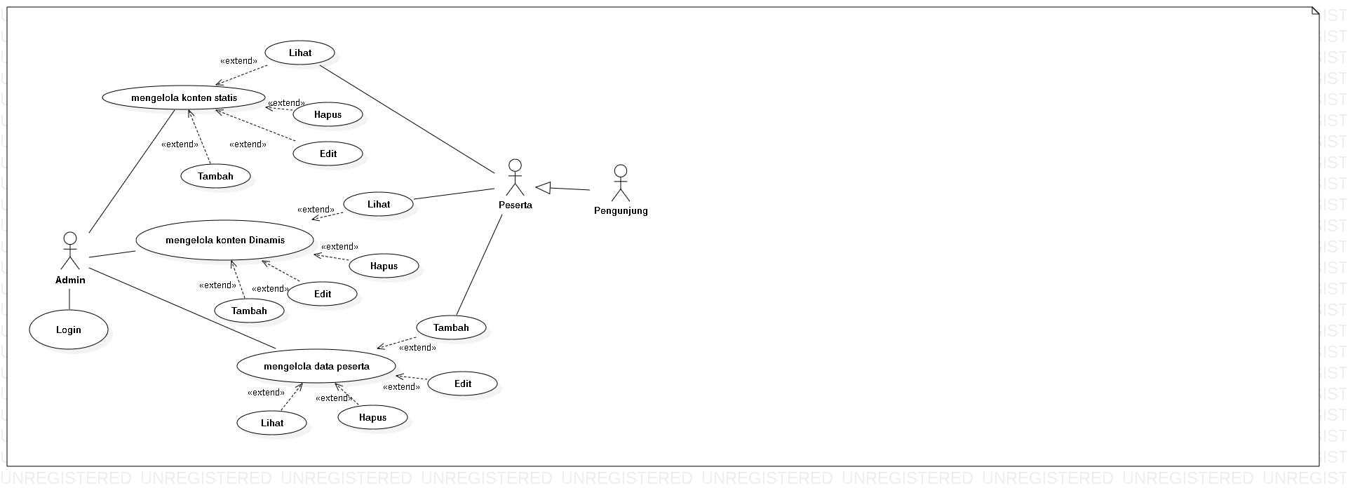

Gambar 3 .1 UseCase Diagram

10

### Definisi Aktor

Definisi aktor bertujuan untuk mendeskripsikan atau menjelaskan peranan para aktor di dalam website ini.

Tabel 3.1 Definisi Aktor Website Event Camp GMII

|  |  |  |
| --- | --- | --- |
| NO | Nama Aktor | Deskripsi |
| 1 | Admin | Mengelola kontes Statis, Dinamis, Data Peserta |
| 2 | Peserta | Aktor yang mendaftar sebagai peserta event |
| 3 | Pengunjung | Setiap Orang yang mengunjungi website |

### Definisi UseCase

Definisi Use Case bertujuan untuk mendeskripsikan atau menjelaskan dari Use Case Diagram.

Tabel 3.2 Definisi Use Case Website Event Camp GMII

|  |  |  |
| --- | --- | --- |
| No | Nama Use Case | Definisi |
| 1 | Login | Verifikasi username dan password untuk admin dan peserta tetapi hanya Admin yang dapat mengelola informasi mengenai GMII, event, berita terbaru. |
| 2 | Mengelola Konten Statis | Admin memiliki akses untuk menambah, memperbarui, dan menghapus data About. |
| 3 | Mengelola Konten Dinamis | Admin memiliki akses untuk menambah, memperbarui, dan menghapus data News, Event. |
| 4 | Mengelola data Peserta | Admin memiliki akses untuk validasi, dan menghapus data Akun Anggota yang terdaftar pada Website. |
| 5 | Melihat Konten Statis dan Dinamis | Pengunjung dan Peserta hanya dapat melihat News, daftar Event, About, Dokumentasi. |
| 6 | Registrasi Event | Peserta mendaftar Event yang akan dilaksanakan. |

### Skenario UseCase

Skenario Use Case bertujuan untuk mendeskripsikan atau menjelaskan Use Case Diagram.

1. Usecase Diagram : Skenario Login

Tabel 3.3 Skenario Login

|  |  |
| --- | --- |
| Skenario | SK-01 |
| Nama UseCase Diagram | Login |
| Summary | Pengguna Login pada website Event Camp Gereja Misi Injili Indonesia(GMII) |
| Aktor | Admin |
| Prekondisi | Layar login ditampilkan berupa text field kosong untuk pengisian username dan password |
| Deskripsi | 1. User memasukkan email pengguna pada textfield username 2. User memasukkan password pada text field password. 3. User menekan tombol “Login” 4. Sistem akan mengecek username dan password. |
| Alternatif | 1. Jika salah satu text field kosong dan tombol login di klik akan muncul pesan text field tertentu belum diisi dan diberikan perintah untuk mengisi. 2. Jika username dan password tidak sesuai akan muncul pesan kesalahan atau belum terdaftar menjadi member dan diberikan perintah untuk memasukkan username dan password yang benar atau mendaftar menjadi peserta. 3. Jika pengguna Lupa Password, Pengguna dapat mengklik Lupa Password dan akanmenuju ke halaman untuk mengganti   Password baru. |
| Post Kondisi |  |

1. UseCase Diagram : Skenario mengelola Konten Statis

Tabel 3.4 Skenario Mengelola Konten Statis

|  |  |  |
| --- | --- | --- |
| Skenario | | SK-02 |
| Nama UseCase Diagram | | mengelola Konten Statis |
|  | Summary | Admin menambah data About pada  website. |
|  | Aktor | Admin |
|  | Prekondisi | 1. Admin login terlebih dahulu 2. Menampilkan halaman About |
|  | Deskripsi | 1. Admin memilih tombol tambah 2. Form tambah ditampilkan 3. Admin melengkapi form About 4. Admin menekan tombol simpan 5. About yang ditambahkan akan disimpan di database |
|  | Alternatif | Jika form isian masih ada yang kosong maka akan muncul pesan validasi bahwa admin harus melengkapi semua isi form isian. |
|  | Post Kondisi | Penambahan data About telah tersimpan didalam database. |
|  | Summary | Admin mengedit data About pada website. |
|  | Aktor | Admin |
|  | Prekondisi | 1. Admin login terlebih dahulu 2. Menampilkan halaman About |
|  | Deskripsi | 1. Admin memilih tombol edit 2. Form edit ditampilkan 3. Admin melengkapi form About 4. Admin menekan tombol simpan 5. About yang ditambahkan akan disimpan di database |
|  | Alternatif | Jika form isian masih ada yang kosong maka akan muncul pesan validasi bahwa admin harus melengkapi semua isi form isian. |
|  | Post Kondisi | Penambahan data About telah tersimpan didalam database dan telah berubah. |
|  | Summary | Admin menghapus data About pada website. |
|  | Aktor | Admin |
|  | Prekondisi | 1. Admin login terlebih dahulu 2. Menampilkan halaman About |
|  | Deskripsi | 1. Admin memilih tombol hapus 2. Admin menghapus data di form About 3. Data about yang dihapus akan terhapus dari database |
|  | Alternatif | - |
|  | Post Kondisi | - |

1. UseCase Diagram : Skenario mengelola Konten Dinamis

Tabel 3.5 Skenario Mengelola Konten Dinamis

|  |  |  |  |  |  |
| --- | --- | --- | --- | --- | --- |
| Skenario | | | | | SK-03 |
| Nama UseCase Diagram | | | | | Mengelola Konten Dinamis |
|  | Proses Tambah Data | | | | |
|  |  | Summary | | Admin menambah data News Update pada website. | |
|  |  | Aktor | | Admin | |
|  |  | Prekondisi | | 1. Admin login terlebih dahulu 2. Menampilkan halaman News Update | |
|  |  | Deskripsi | | 1. Admin memilih tombol tambah 2. Form tambah ditampilkan 3. Admin melengkapi form News Update 4. Admin menekan tombol simpan 5. data News Update yang ditambahkan akan disimpan di database. | |
|  |  | Alternatif | | Jika form isian masih ada yang kosong akan muncul pesan validasi bahwa admin  harus melengkapi semua isi form isian. | |
|  |  | Post Kondisi | | Penambahan data News Update telah tersimpan didalam database. | |
|  |  | Summary | | Admin menambah data Event pada website. | |
|  |  | Aktor | | Admin | |
|  |  | Prekondisi | | 1. Admin login terlebih dahulu 2. Menampilkan halaman Event | |
|  |  | Deskripsi | | 1. Admin memilih tombol tambah 2. Form tambah ditampilkan 3. Admin melengkapi form Event 4. Admin menekan tombol simpan 5. data Event yang ditambahkan akan disimpan di database. | |
|  |  | Alternatif | | Jika form isian masih ada yang kosong akan muncul pesan validasi bahwa admin harus melengkapi semua isi form isian. | |
|  |  | Post Kondisi | | Penambahan data Event telah tersimpan didalam database. | |
|  | Proses Mengedit Data | | | | |
|  |  | | Summary | Admin mengedit data News Update pada website | |
|  |  | | Aktor | Admin | |
|  |  | | Prekondisi | 1. Admin login terlebih dahulu 2. Menampilkan halaman News Update | |
|  |  | | Deskripsi | 1. Admin memilih tombol edit 2. Form edit ditampilkan 3. Admin melengkapi form News Update 4. Admin menekan tombol simpan perubahan 5. data News Update yang diedit akan disimpan di database. | |
|  |  | | Alternatif | Jika form isian masih ada yang kosong akan muncul pesan validasi bahwa admin harus melengkapi semua isi form isian. | |
|  |  | | Post Kondisi | Perubahan data News Update telah tersimpan didalam database dan telah berubah. | |
|  |  | | Summary | Admin mengedit data Event pada website. | |
|  |  | | Aktor | Admin | |
|  |  | | Prekondisi | 1. Admin login terlebih dahulu 2. Menampilkan halaman Event | |
|  |  | | Deskripsi | 1. Admin memilih tombol edit 2. Form edit ditampilkan 3. Admin melengkapi form Event 4. Admin menekan tombol simpan perubahan 5. data Event yang diedit akan disimpan di database. | |
|  |  | | Alternatif | Jika form isian masih ada yang kosong akan muncul pesan validasi bahwa admin harus melengkapi semua isi form isian. | |
|  |  | | Post Kondisi | Penambahan data Event telah tersimpan didalam database dan telah berubah. | |
|  | Proses Menghapus Data | | | | |
|  |  | | Summary | Admin menghapus data News Update pada website. | |
|  |  | | Aktor | Admin | |
|  |  | | Prekondisi | 1. Admin login terlebih dahulu 2. Menampilkan halaman News Update | |
|  |  | | Deskripsi | 1. Admin memilih tombol Hapus 2. Admin menghapus data diform News Update 3. Admin menekan tombol hapus 4. Data News Update yang dihapus akan diterhapus di database. | |
|  |  | | Alternatif | - | |
|  |  | | Post Kondisi | - | |
|  |  | | Summary | Admin menghapus data Event pada website. | |
|  |  | | Aktor | Admin | |
|  |  | | Prekondisi | 1. Admin login terlebih dahulu 2. . Menampilkan halaman Event | |
|  |  | | Deskripsi | 1. Admin memilih tombol Hapus 2. Admin menghapus data diform Event 3. Admin menekan tombol hapus 4. Data Event yang dihapus akan diterhapus di database. | |
|  |  | | Alternatif | - | |
|  |  | | Post Kondisi | - | |

1. UseCase Diagram : Skenario mengelola Data Peserta

Tabel 3.6 Skenario mengelola Data Peserta

|  |  |  |
| --- | --- | --- |
| Skenario | | SK-0 |
| Nama UseCase Diagram | | Mengelola Data Peserta |
|  | Summary | Admin validasi data Peserta |
|  | Aktor | Admin |
|  | Prekondisi | 1. Admin login terlebih dahulu 2. Menampilkan halaman Akun Anggota terdaftar |
|  | Deskripsi | 1. Admin memilih tombol validasi 2. Menampilkan halaman peserta 3. Data akun peserta yang divalidasi akan disimpan di database. |
|  | Alternatif |  |
|  | Post Kondisi | Pembaruan validasi data Peserta telah tersimpan didalam database dan telah berubah. |
|  | Summary | Admin menghapus data Peserta |
|  | Aktor | Admin |
|  | Prekondisi | 1. Admin login terlebih dahulu 2. Menampilkan halaman Akun Anggota terdaftar |
|  | Deskripsi | 1. Admin memilih tombol hapus 2. Data akun peserta yang dihapus, akan terhapus di database. |
|  | Alternatif | - |
|  | Post Kondisi | - |

1. Usecase Diagram : Skenario Melihat Konten Statis dan

Dinamis

Tabel 3.7 Skenario Melihat Konten Statis dan Dinamis

|  |  |  |
| --- | --- | --- |
| Skenario | | SK-05 |
| Nama UseCase Diagram | | Melihat Konten Statis dan Dinamis |
|  | Summary | Pengguna Melihat berita yang ada pada halaman News Update. |
|  | Aktor | Admin, Peserta dan Pengunjung |
|  | Prekondisi | Pengguna telah mengunjungi halaman News Update |
|  | Deskripsi | 1. Pengguna meng-klik kategori News Update yang telah disediakan oleh admin 2. sistem akan menampilkan informasi halaman News Update pada website 3. Jika pengguna ingin mendapatkan informasi berita yang dipilih dapat menekan nama atau foto Event yang dipilih. 4. sistem akan menampilkan content berisi berita yang lebih detail dari berita yang dipilih pengguna. |
|  | Alternatif | - |
|  | Post Kondisi | Menampilkan informasi News Update. |
|  | Summary | Pengguna Melihat Event yang ada pada halaman Event. |
|  | Aktor | Admin, Peserta dan Pengunjung |
|  | Prekondisi | Pengguna telah mengunjungi halaman Event. |
|  | Deskripsi | 1. Pengguna meng-klik kategori Event yang telah disediakan oleh admin 2. sistem akan menampilkan informasi halaman Event pada website 3. Jika pengguna ingin mendapatkan informasi Event yang dipilih dapat menekan nama atau foto Event yang dipilih. 4. sistem akan menampilkan content berisi Informasi yang lebih detail dari Event yang dipilih pengguna. |
|  | Alternatif | - |
|  | Post Kondisi | Menampilkan informasi Event. |
|  | Summary | Pengguna Melihat Informasi yang ada pada halaman About. |
|  | Aktor | Admin, Peserta dan Pengunjung |
|  | Prekondisi | Pengguna telah mengunjungi halaman About. |
|  | Deskripsi | 1. Pengguna meng-klik kategori About yang telah disediakan oleh admin 2. sistem akan menampilkan informasi halaman About pada website |
|  | Alternatif | - |
|  | Post Kondisi | Menampilkan informasi About. |

1. Use Case Diagram : Skenario Registrasi Event

Tabel 3.8 Skenario Registrasi Event

|  |  |
| --- | --- |
| Skenario | SK-06 |
| Nama Use Case | Registrasi Event |
| Summary | Pengguna mendaftar event yang diadakan |
| Aktor | Peserta dan pengunjung |
| Prekondisi | Menampilkan halaman Registrasi |
| Deskripsi | 1. Pengguna melengkapi form Registrasi 2. Pengguna menekan tombol registrasi 3. Halaman login peserta ditampilkan 4. Peserta mengisi username dan password yang didaftarkan 5. Jika berhasil halaman pilih Event ditampilkan 6. Pengguna memilih Event yang akan diikuti 7. Form Pembayaran ditampilkan 8. Pengguna membayar dan mengupload bukti pembayaran di form yang telah disediakan. 9. Jika sudah mengupload bukti pembayaran Admin akan memvalidasi bahwa sukses. 10. Pengguna yang mendaftar ditambahkan akan disimpan di database |
| Alternatif | 1. Jika form isian masih ada yang kosong maka akan muncul pesan validasi bahwa pengguna harus melengkapi semua isi form isian. 2. Jika Username dan Password sama dengan pengguna yang lebih dulu menggunakannya, maka akan muncul pesan bahwa Username dan Password sudah digunakan. |
| PostKondisi | Penambahan peserta yang mendaftar event dismpan pada database. |

## Perancangan Basis Data

Rancangan data untuk membangun aplikasi ini menggunakan data-data yang tersimpan di dalam tabel-tabel pada database.

### Tabel Relasi

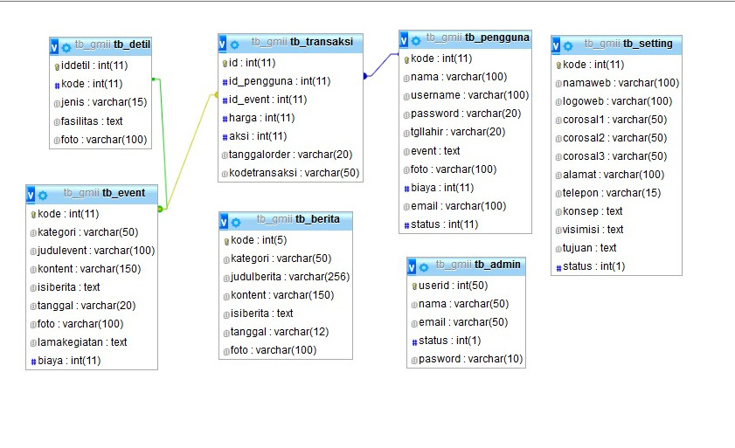

Gambar 3.2 Tabel Relasi

### Struktur Tabel

Adapun struktur tabel – tabel yang digunakan pada database dari aplikasi ini adalah sebagai berikut :

1. Table Admin

Table untuk mengakses halaman admin atau back-end

Tabel 3.9 Tabel Admin

|  |  |
| --- | --- |
| **Nama Field** | **Tipe Data** |
| userid *(Primary)* | int(50) |
| Nama | varchar(50) |
| Email | varchar(50) |
| Status | int(1) |
| Password | varchar(10) |

1. Tabel Berita untuk mengupdate berita-berita

Tabel 3.10 Tabel Berita

|  |  |
| --- | --- |
| **Nama Field** | **Tipe Data** |
| kode *(Primary)* | int(5) |
| Kategori | varchar(50) |
| Judulberita | varchar(256) |
| Content | varchar(150) |
| Isiberita | text |
| Tanggal | varchar(12) |
| Foto | varchar(100) |

1. Tabel Setting untuk mensetting halaman

Tabel 3.11 Tebel Setting

|  |  |
| --- | --- |
| **Nama Field** | **Tipe Data** |
| kode *(Primary)* | int(11) |
| Namaweb | varchar(100) |
| Logoweb | varchar(100) |
| corosal1 | varchar(50) |
| corosal2 | varchar(50) |
| corosal3 | varchar(50) |
| Alamat | varchar(100) |
| Telepon | varchar(15) |
| Konsep | Text |
| Visimisi | text |
| Tujuan | text |

1. Tabel event untuk mengupdate Event-event.

Tabel 3.12 Tabel Event

|  |  |
| --- | --- |
| **Nama Field** | **Tipe Data** |
| kode *(Primary)* | int(11) |
| Kategori | varchar(50) |
| Judulevent | varchar(100) |
| Content | varchar(150) |
| Isiberita | Text |
| Tanggal | varchar(20) |
| Foto | varchar(100) |
| Fasilitas | text |

1. Tabel Detilevent berfungsi untuk menambahkan informasi lebih detail tentang Event.

Tabel 3.13 Tabel Detil

|  |  |
| --- | --- |
| **Nama Field** | **Tipe Data** |
| iddetil *(Primary)* | int(11) |
| Kode | int(11) |
| Jenis | varchar(15) |
| Fasilitas | text |
| Foto | varchar(100) |

1. Tabel Peserta untuk Halaman Registrasi

Tabel 3.14 Tabel Peserta

|  |  |
| --- | --- |
| **Nama Field** | **Tipe Data** |
| kode *(Primary)* | int(11) |
| Nama | varchar(100) |
| Username | varchar(100) |
| Password | varchar(20) |
| Tgllahir | varchar(20) |
| alamat | varchar(100) |
| Telepon | varchar(15) |
| Foto | varchar(100) |
| Email | varchar(100) |
| Status | int(11) |

1. Tabel Transaksi berfungsi untuk peserta dalam melakukan pembayaran

Tabel 3.15 Tabel Transaksi

|  |  |
| --- | --- |
| **Nama Field** | **Tipe Data** |
| Id(Primary) | Int(11) |
| Id_pengguna | Int(11) |
| Id_event | Int(11) |
| Harga | Int(11) |
| Status | Int(11) |
| tanggalorder | Varchar(20) |

## Perancangan Antar Muka Aplikasi

Berikut ini merupakan rancangan dari rancangan antar muka website Event Camp Gereja Misi Injili Indonesia(GMII) Kabupaten sintang:

### Tampilan Rancangan Halaman Home

Halaman Home Merupakan Halaman Utama pada website yang akan ditampilkan saat pertama mengakses website. Pada Halaman Home tampilan yang pertama kali akan dilihat didalamnya yaitu foto, dibawahnya terdapat beberapa kolom *news & update* menampilkan berita terbaru dan dibawah news & update terdapat *about* berisi sekilas tentang konsep Gereja. Adapun tampilan dari halaman Home dapat dilihat pada Gambar 3.3

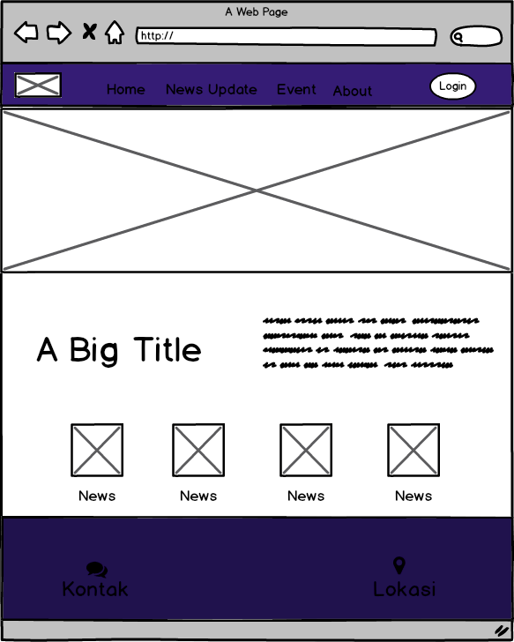

Gambar 3.3 Tampilan Halaman Home

### Tampilan Rancangan Halaman News Update

Halaman News Update menampilkan berita-berita terbaru untuk event yang akan dilaksanakan, waktu, tempat pelaksanaan dan berita seputar kegiatan gereja. Tampilan dari halaman News Update dapat dilihat pada Gambar 3.4

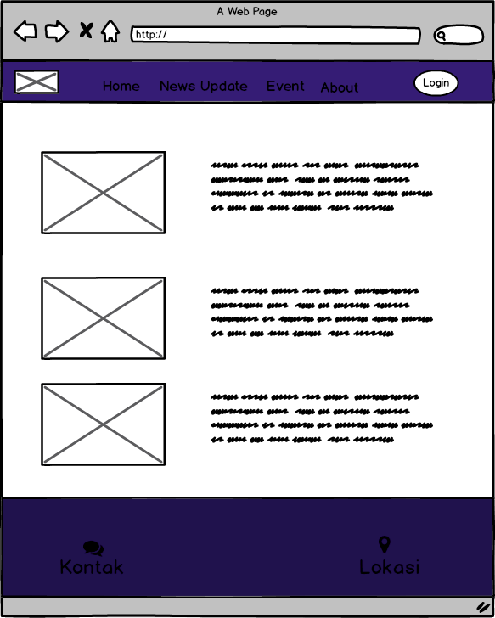

Gambar 3.4 Tampilan Halaman News Update

Gambar dan judul berita dapat diklik untuk menyajikan informasi lebih lengkap seputar berita yang disampaikan.

### Tampilan Rancangan Halaman Event

Halaman Event memuat lebih jelas tentang event yang akan dilaksanakan. Didalam halaman event terdapat tiga menu yang menampilkan tentang event besar seperti Camp Youth Community, NYC (Nazareht Youth Community) dan KNK (Kebaktian Nasional Keluarga), masing-masing menu akan menjelaskan tentang kegiatan yang dilaksanakan, fasilitas yang digunakan dan lomba-lomba yang ada pada event. Tampilan dari halaman Home dapat dilihat pada Gambar 3.5

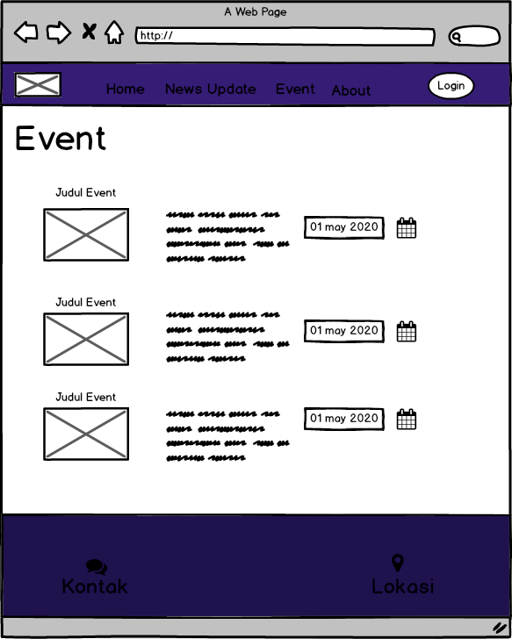

Gambar 3.5 Tampilan Halaman Event

Gambar dan judul berita dapat diklik untuk menyajikan informasi lebih lengkap seputar Event yang disampaikan.

### Tampilan Rancangan Halaman About

Halaman About merupakan halaman penting yang akan dituju jika pengunjung tertarik terhadap website. Pada Halaman About menjelaskan tentang konsep Gereja, visi misi dilaksanakan Event Camp ini, dan tujuan, sehingga apa yang pengunjung rasakan dapat membangun minat untuk mengunjungi website ini. Tampilan dari halaman Home dapat dilihat pada Gambar 3.6

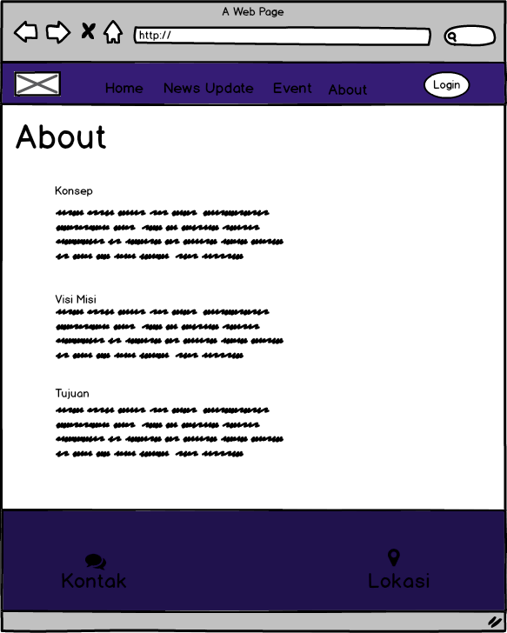

Gambar 3.6 Tampilan Halaman about

### Tampilan Rancangan Halaman Login

Halaman Login merupakan halaman untuk menuju ke halaman Pendaftaran. Didalam Login gunakan email yang aktif digunakan untuk mendapatkan verifikasi akun dan isi password sesuai keterangan. Tampilan dari halaman Login dapat dilihat pada Gambar 3.7

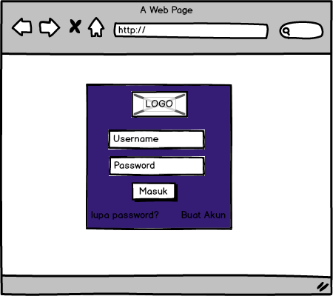

Gambar 3.7 Tampilan Halaman Login

Jika lupa password, dapat mengklik lupa password dan akan menuju halaman untuk mengganti password baru. Tampilan dari halaman Lupa Password dapat dilihat pada Gambar 3.8

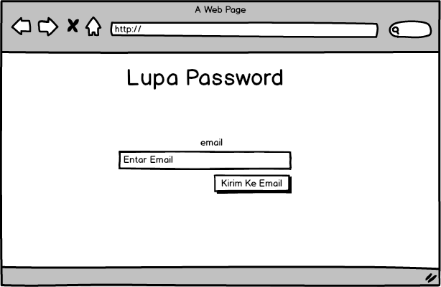

Gambar 3.8 Tampilan Halaman lupa Password

Halaman Pendaftaran merupakan halaman untuk pengunjung yang ingin menjadi peserta dari kegiatan Event Camp ini. Dihalaman ini pengunjung diminta untuk mengisi biodata sebagai syarat registrasi peserta dan memilih event. Apabila salah satu form isian tidak terisi maka akan muncul pesan validasi untuk mengkapi form isian. Tampilan dari halaman Registrasi dapat dilihat pada Gambar 3.9

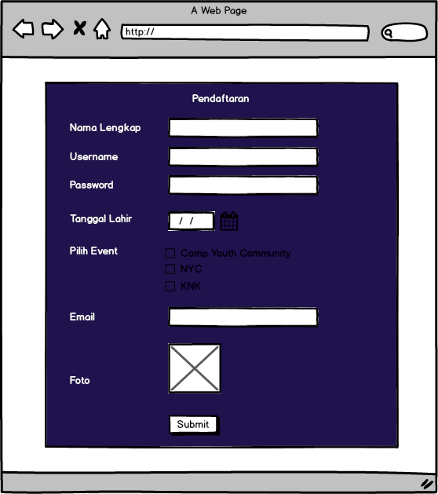

Gambar 3.9 Tampilan Halaman Registrasi

Setelah mengisi biodata dan mengklik daftar selanjutnya akan tertuju ke halaman untuk memilih Event yang ingin diikuti, pada halaman ini akan disediakan harga dari masing-masing Event. Tampilan dari halaman memilih Event dapat dilihat pada Gambar 3.10

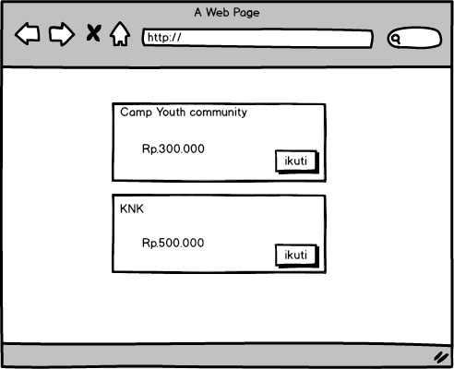

Gambar 3.10 Tampilan Halaman Memilih event

Form pembayaran akan ditampilkan setelah memilih Event, di anjurkan untuk membayar dan mengupload bukti pembayaran pada form yang telah disediakan. Tampilan dari halaman pembayaran dapat dilihat pada Gambar 3.11

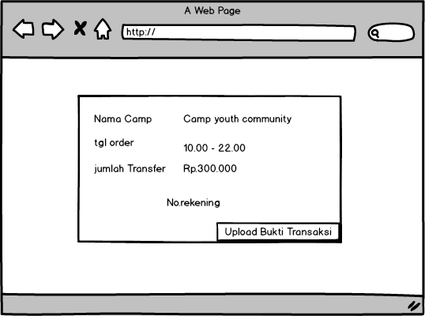

Gambar 3.11 Tampilan Halaman Pembayaran

Bukti pembayaran sudah terupload, Admin akan memvalidasi bahwa pembayaran sukses dan resmi menjadi peserta Even. Tampilan dari halaman pembayaran sukses dapat dilihat pada Gambar 3.12

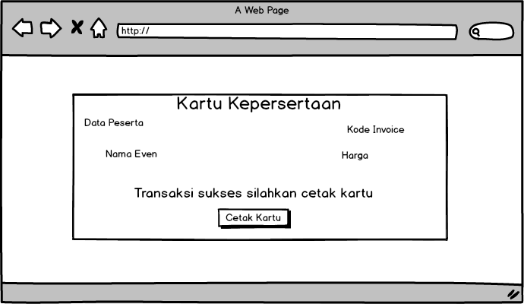

Gambar 3.12 Tampilan Halaman Pembayaran sukses

### Tampilan Rancangan Halaman Kelola Berita (Konten Dinamis)

Sebelum masuk kedalam halaman kelola berita Admin harus Login terlebih dahulu Rancangan halaman Login dapat dilihat pada gambar 3.13



Gambar 3.13 Login Admin

Halaman Kelola berita berisikan semua informasi data artikel news yang akan ditampilkan pada website, halaman ini hanya dapat diakses oleh admin. Rancangan halaman kelola data News dapat dilihat pada gambar 3.14

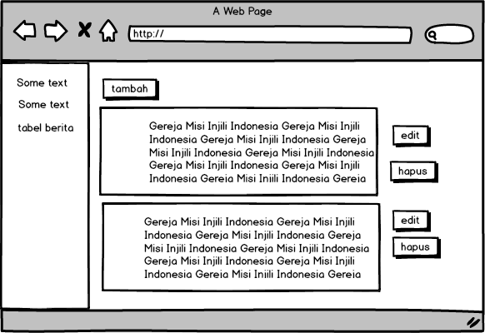

Gambar 3.14 Tampilan Halaman Kelola Berita

Hanya admin yang diberi akses untuk masuk dihalaman ini. Nomor 1 tombol untuk menambahkan data News yang akan di tampilkan pada front-end website, data akan tersimpan didatabase. Rancangan halaman tambah berita dapat dilihat pada gambar 3.15

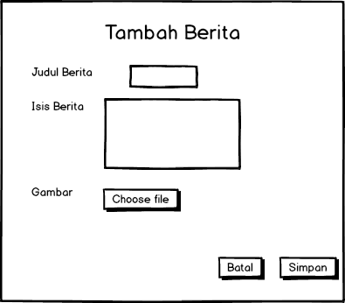

Gambar 3.15 Tampilan Halaman Tambah Berita

Nomor 2 tombol untuk mengedit data News, setelah data dirubah maka perubahan akan tersimpan didalam database. Rancangan halaman Perubahan Berita dapat dilihat pada gambar 3.16

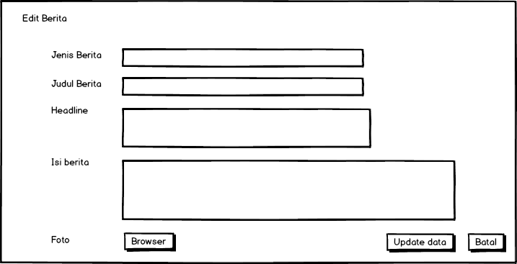

Gambar 3.16 Tampilan Halaman Perubahan Berita

Nomor 3 tombol untuk menghapus data News, saat mengklik hapus akan muncul seperti pada gambar. data akan terhapus dari database. Adapun rancangan tampilan halaman yang hapus Berita dapat dilihat pada Gambar 3.17

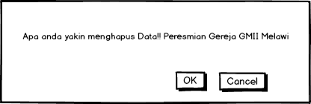

Gambar 3.17 Tampilan Halaman Hapus Berita

Untuk mengelola konten dinamis berlaku juga dengan proses yang sama dengan konten statis.

### Tampilan Rancangan Halaman Kelola data Peserta

Halaman Kelola Data berisikan database untuk menyimpan semua anggota yang telah terdaftar, halaman ini hanya dapat diakses oleh admin. Rancangan halaman kelola data Anggota dapat dilihat pada gambar 3.18

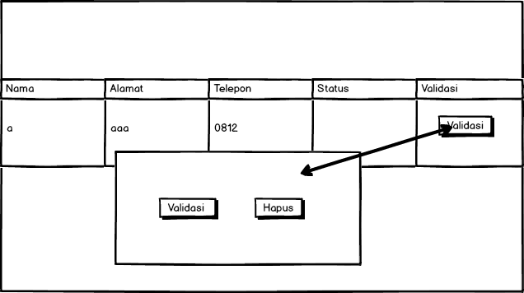

Gambar 3.18 Halaman Kelola Data Peserta

Admin akan mengklik validasi dan akan muncul form seperti gambar diatas dan mengklik validasi ketika peserta sudah membayar dengan jangka waktu yang sudah ditentukan sehingga status akan berubah setelah divalidasi, tetapi jika belum membayar lewat dari jangka waktu yg ditentukan maka admin akan mengklik hapus dan daftar nama yang sudah ada akan terhapus juga.

**BAB IV**

**HASIL DAN PEMBAHASAN**

## Implementasi Tampilan

Berdasarkan hasil analisis dan perancangan sistem di bab sebelumnya, sistem berhasil dibuat sesuai dengan rancangan yang telah dibuat. Berikut ini merupakan hasil dari setiap halaman sistem yang dapat dilihat pada pembahasan berikut ini :

### Tampilan Halaman Home

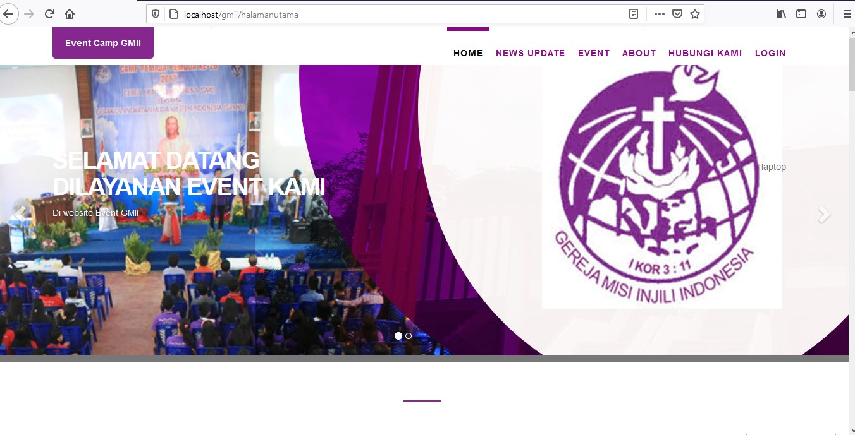Halaman Home merupakan halaman utama pada Website yang akan ditampilkan saat pertama mengakses Website. Pada Halaman Home terdapat tampilan slide gambar kolom News & Updates terbaru dan About. Halaman Home dapat dilihat pada gambar 4.1

Gambar 4.1 Halaman Home

### Tampilan Halaman News Update

Halaman News & Updates merupakan halaman yang menampilkan berita terbaru yang berkaitan dengan event yang akan dilaksanakan dan berita seputar kegiatan Gereja Misi Injili Indonesia(GMII). Halaman News & Update dapat dilihat pada gambar 4.2

37

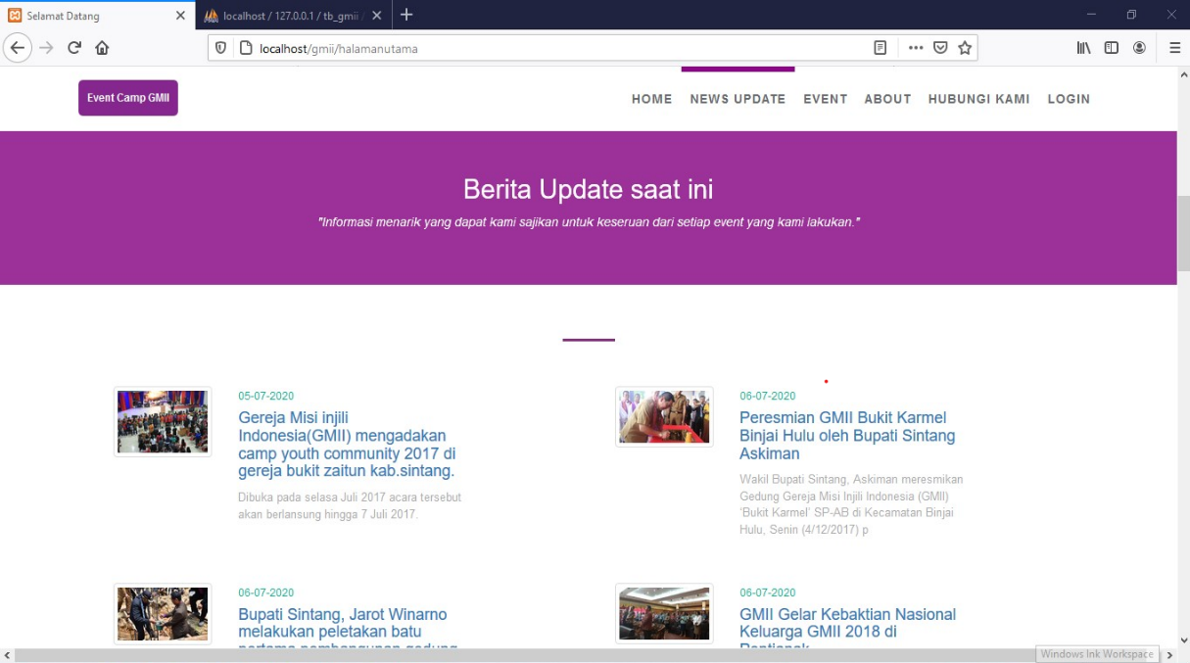

Gambar 4.2 Halaman News Update

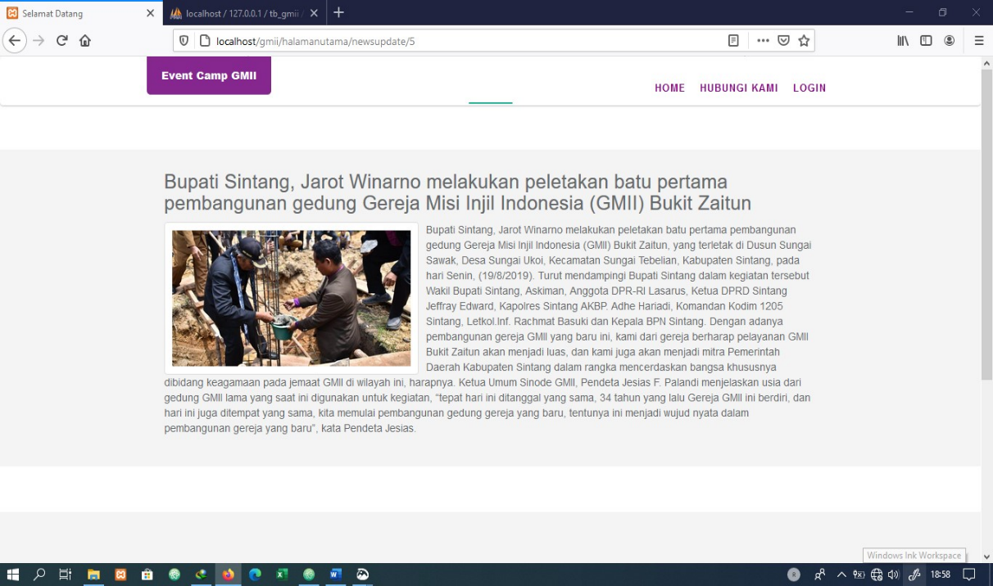Gambar dan judul berita dapat diklik untuk menyajikan informasi lebih lengkap seputar berita yang disampaikan. Tampilan Halaman berita dapat dilihat pada gambar 4.3

Gambar 4.3 Halaman Detail News Update

### Tampilan Halaman Event

Halaman Event memuat lebih jelas tentang event yang akan dilaksanakan. Didalam halaman event terdapat tiga menu yang menampilkan tentang event besar seperti Camp Youth Community, NYC (Nazareht Youth Community) dan KNK (Kebaktian Nasional Keluarga), masing-masing menu akan menjelaskan tentang kegiatan yang dilaksanakan, fasilitas yang digunakan dan lomba-lomba yang ada 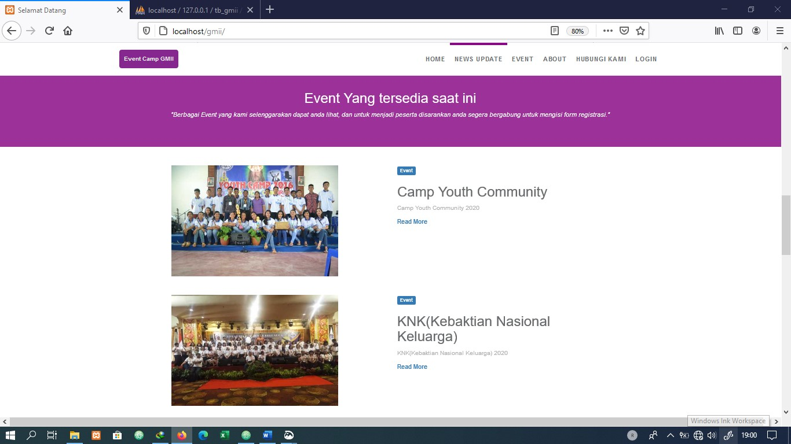pada event. Tampilan dari halaman Home dapat dilihat pada Gambar 4.4

Gambar 4.4 Halaman Event

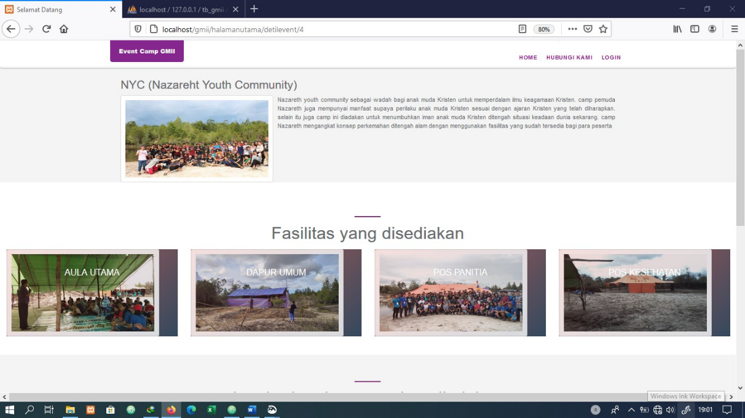Gambar dan judul Event dapat diklik untuk menyajikan informasi lebih lengkap seputar Event yang disampaikan. Tampilan Halaman Event dapat dilihat pada gambar 4.5

Gambar 4.5 Halaman Detail Event

### Tampilan Halaman About

Halaman About merupakan halaman yang menampilkan informasi mengenai konsep Gereja, visi misi dilaksanakan Event Camp ini, dan tujuan, sehingga apa yang pengunjung rasakan dapat membangun minat untuk mengunjungi website ini. Tampilan dari halaman Home dapat dilihat pada Gambar 4.6

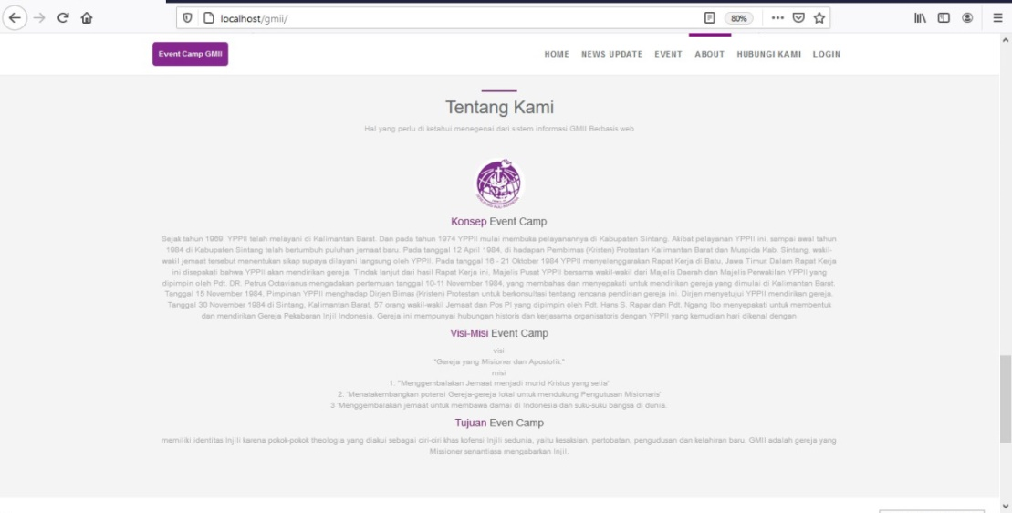

Gambar 4.6 Halaman About

### Tampilan Halaman Registrasi

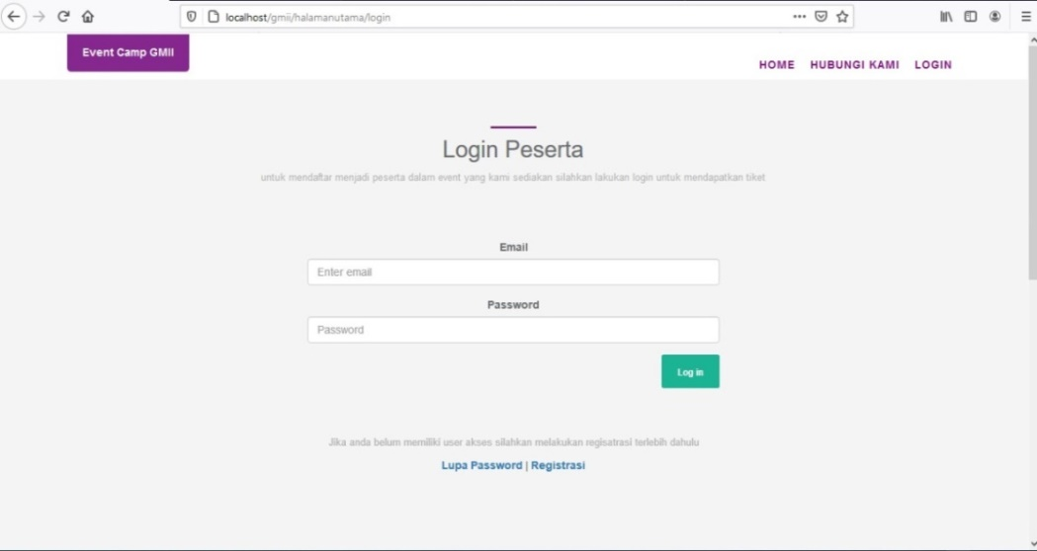Sebelum melakukan Regisrasi terlebih dahulu memasuki halam Login Peserta, dibawahnya ada tulisan Registrasi, untuk menjadi peserta dalam Event maka diwajibkan untuk melakukan Registrasi. Tampilan dari halaman Login Peserta dapat dilihat pada Gambar 4.7

Gambar 4.7 Login Peserta

Apabila belum melakukan Registrasi atau email yang dimasukan Salah maka akan muncul peringatan bahwa email belum terdaftar. Tampilan dari halaman Login Error Email Belum Daftar dapat dilihat pada Gambar 4.8

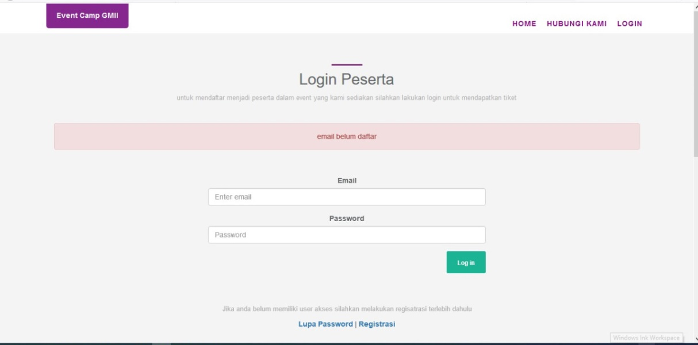

Gambar 4.8 Login Error Email Belum Daftar

Apabila password masih kosong atau password salah makan akan muncul peringatan password masih kosong atau password Anda salah. Tampilan dari halaman Login Error Password Salah dapat dilihat pada Gambar 4.9

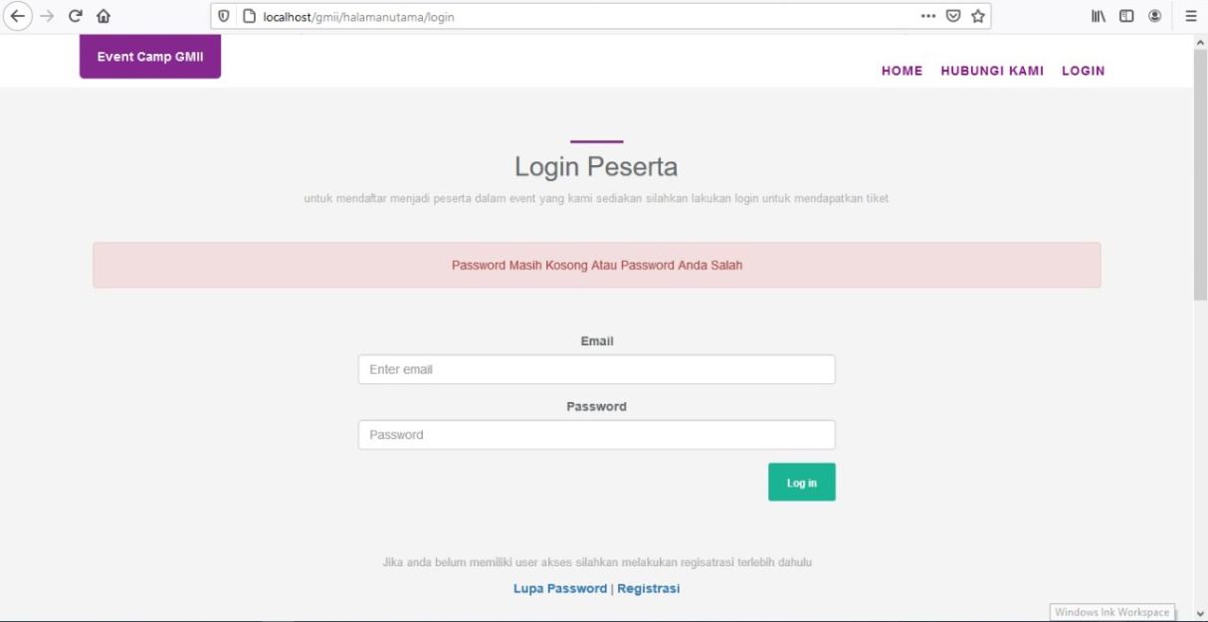

Gambar 4.9 Login Error Password Salah

Halaman Registrasi merupakan halaman yang digunakan pengunjung untuk mendaftarkan diri menjadi Peserta Event Camp GMII. Adapun tampilan dari halaman register dapat dilihat pada 4.10

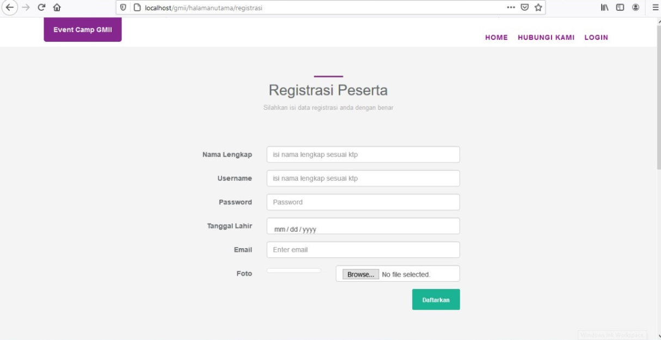

Gambar 4.10 Halaman Registrasi

Jika salah satu form isian tidak terisi maka akan muncul pesan error bahwa kolom tidak boleh kosong. Adapun tampilan dari halaman Register Kolom Tidak Boleh Kosong dapat dilihat pada 4.11

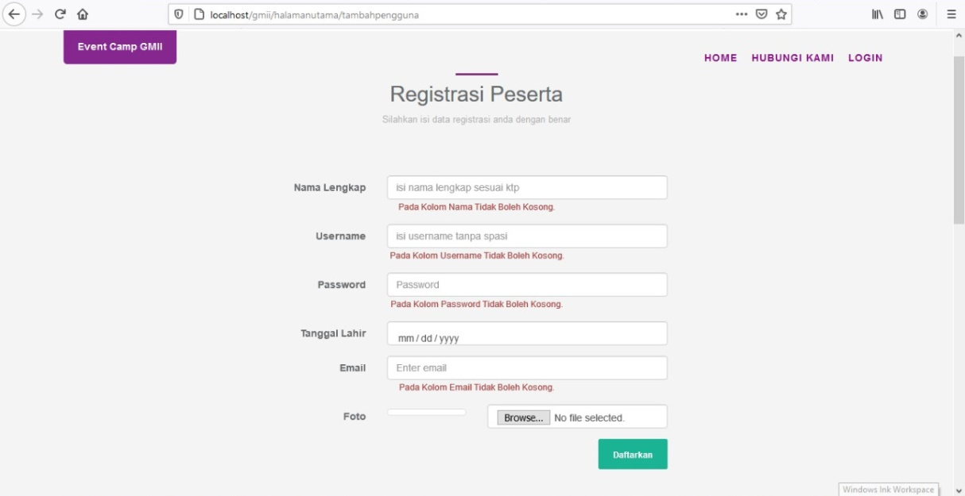

Gambar 4.11 Register Kolom Tidak Boleh Kosong

Kemudian, jika Username dan email sudah pernah digunakan maka akan muncul pesan error bahwa Username dan email sudah terdaftar. Adapun tampilan dari halaman register Username Pernah Terdaftar dan Email Pernah Terdaftar dapat dilihat gambar 4.12 dan gambar 4.13

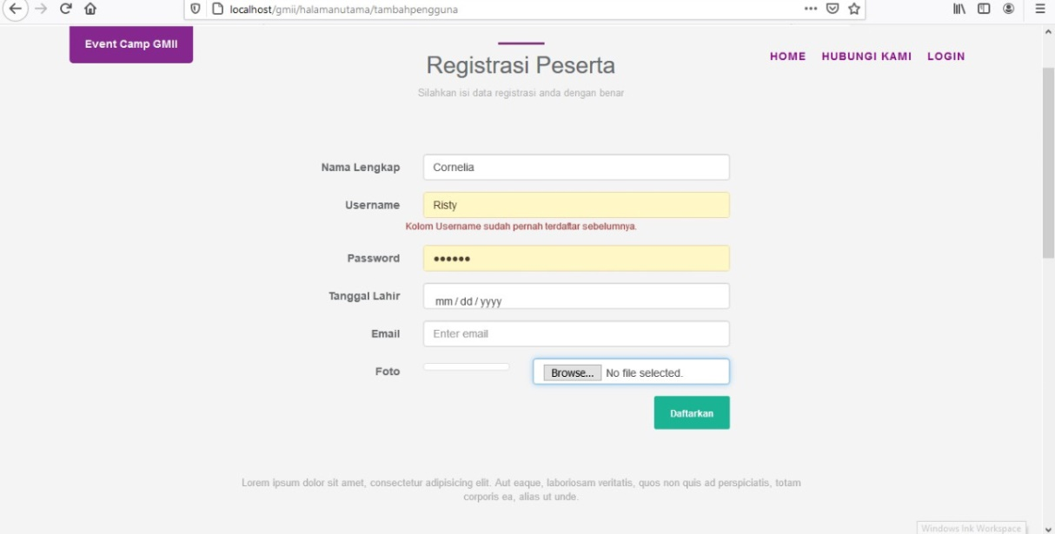

Gambar 4.12 Username Pernah Terdaftar

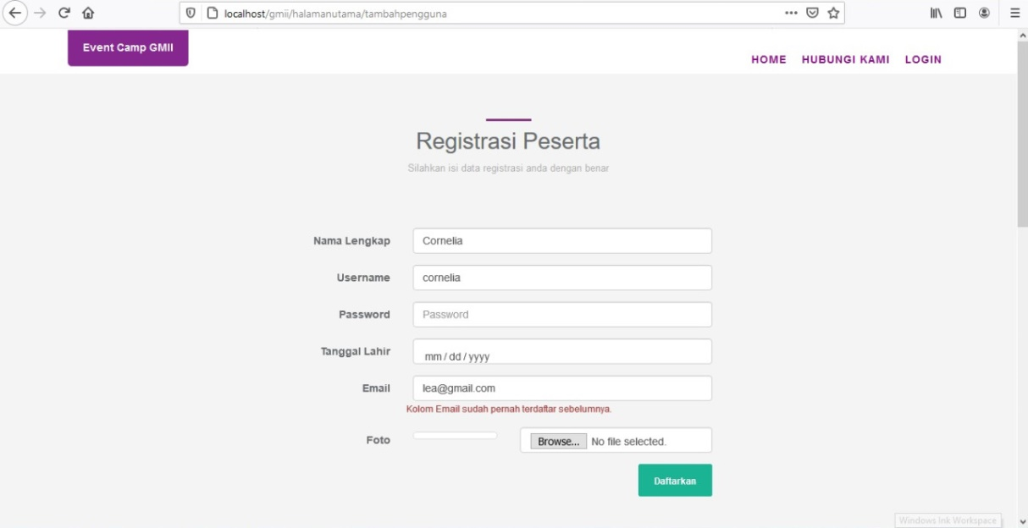

Gambar 4.13 Email Pernah terdaftar

Tahap selanjutnya setelah registrasi berhasil, akan kembali ke halaman Login Peserta untuk melanjutkan Login dan menuju ke halaman memilih Event Adapun tampilan dari Halaman Login Setelah Berhasil Registrasi dapat dilihat pada 4.14

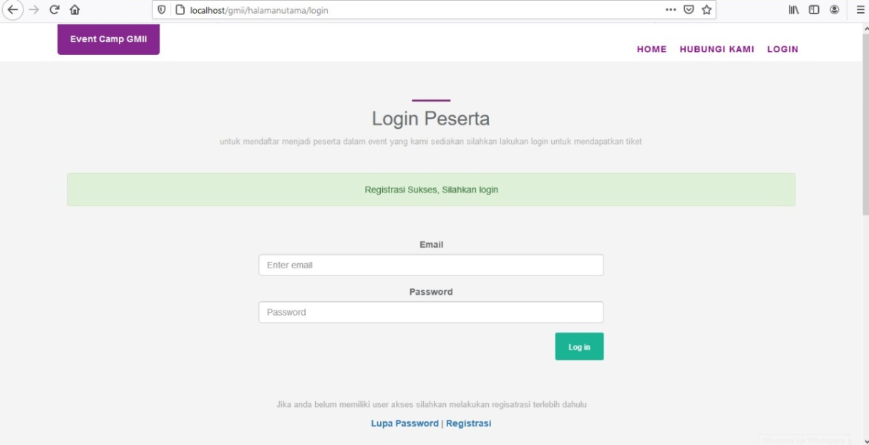

Gambar 4.14 Halaman Login Setelah Berhasil Registrasi

Jika lupa kata sandi, dapat mengklik lupa password dan akan menuju halaman lupa password dimana pengunjung disarankan untuk mengisi email yang digunakan saat registrasi dimana system akan mengirimkan password di email tersebut . Tampilan dari halaman Lupa Password dapat dilihat pada Gambar 4.15

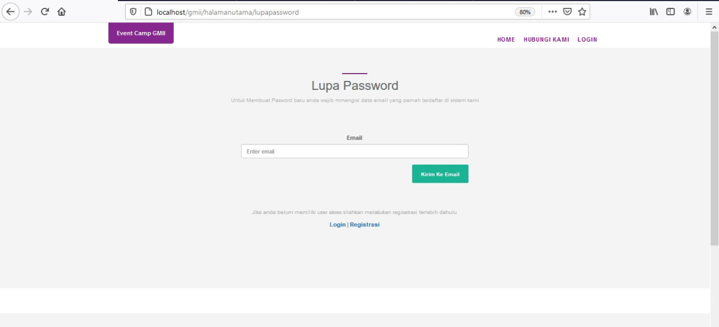

Gambar 4.15 Halaman Lupa Password

Selanjutnya akan tertuju ke halaman untuk memilih Event yang ingin diikuti, pada halaman ini akan disediakan harga dari masing-masing Event. Tampilan dari halaman memilih Event dapat dilihat pada Gambar 4.16

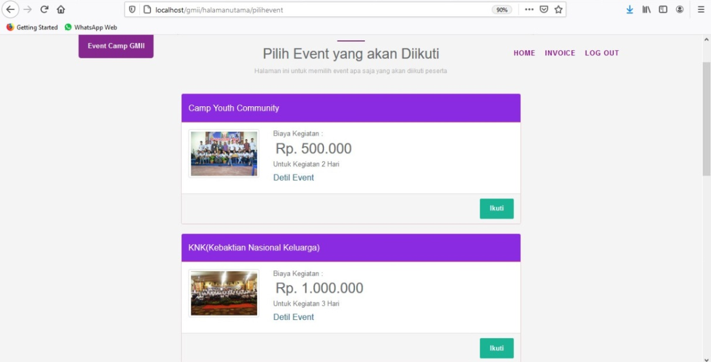

Gambar 4 16 Tampilan Halaman Memilih event

Form pembayaran akan ditampilkan setelah memilih Event, di anjurkan untuk membayar dan mengupload bukti pembayaran pada form yang telah disediakan. Tampilan dari halaman pembayaran dapat dilihat pada Gambar 4.17

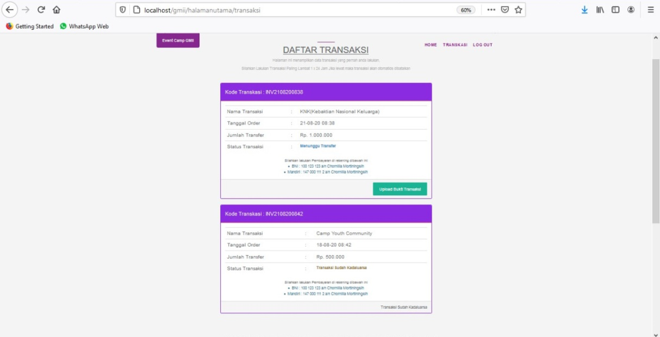

Gambar 4.17 Tampilan Halaman Pembayaran

Status transaksi berlaku selama 24 jam maka jika transaksi lewat dari 24 jam sistem akan otomatis mengganti status “Transaksi Kadaluarsa”. Adapun tampilan dari halaman halaman pembayaran kadaluarsa dapat dilihat pada 4.18

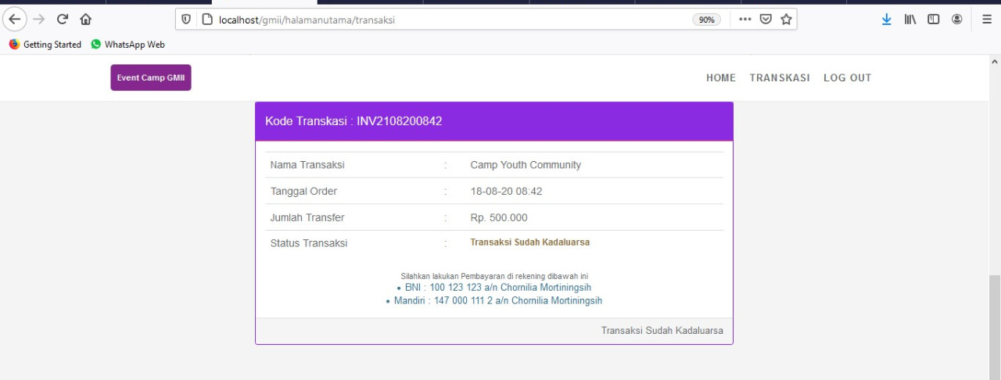

Gambar 4.18 Pembayaran Kadaluarsa

Transaksi belum divalidasi oleh Admin karna belum upload bukti Transfer. Tampilan dari halaman belum divalidasi dapat dilihat pada Gambar 4.19

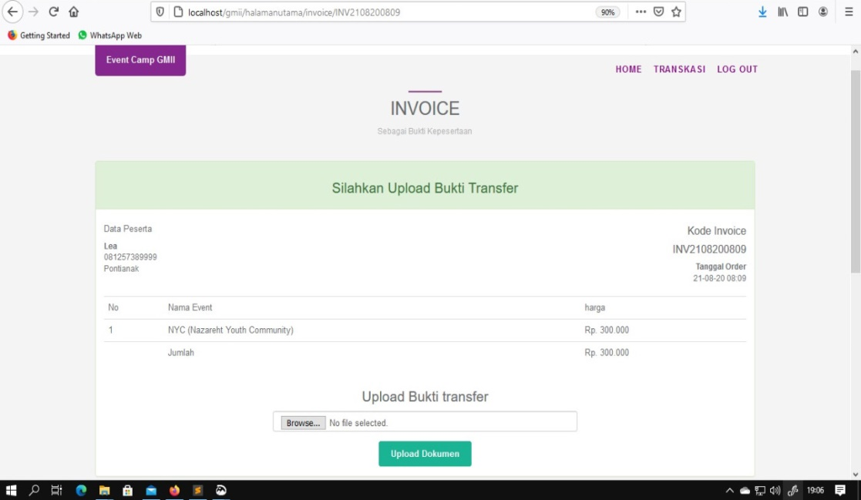

Gambar 4.19 Belum Divalidasi

Bukti pembayaran sudah terupload, Admin akan memvalidasi bahwa pembayaran sukses dan resmi menjadi peserta Even. Tampilan dari halaman pembayaran sukses dapat dilihat pada Gambar 4.20

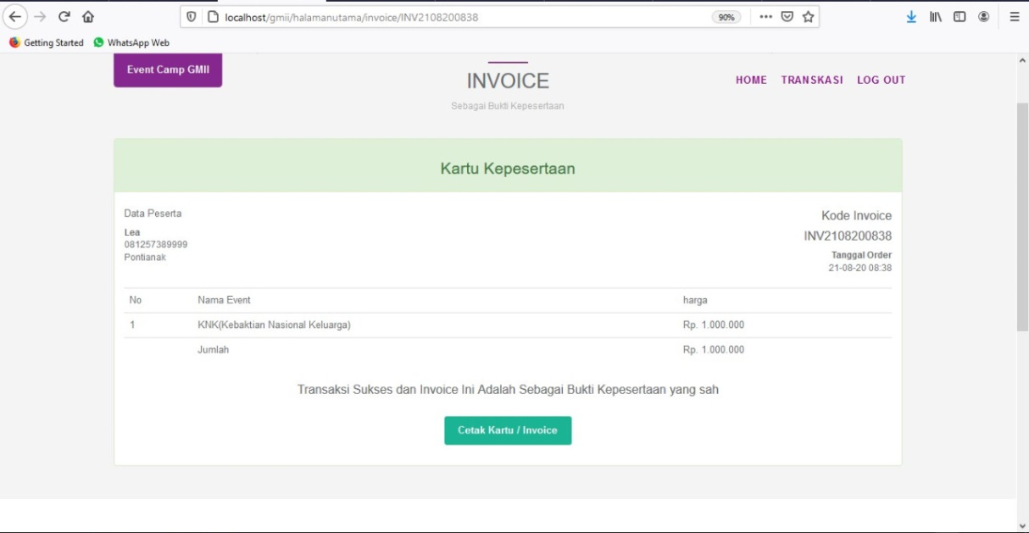

Gambar 4.20 Tampilan Halaman Pembayaran sukses

### Tampilan Halaman Login Admin

Halaman Login Admin berfungsi sebagai media awal Admin untuk melakukan login masuk ke dalam back-end. Adapun tampilan dari halaman Login dapat dilihat pada gambar 4.21

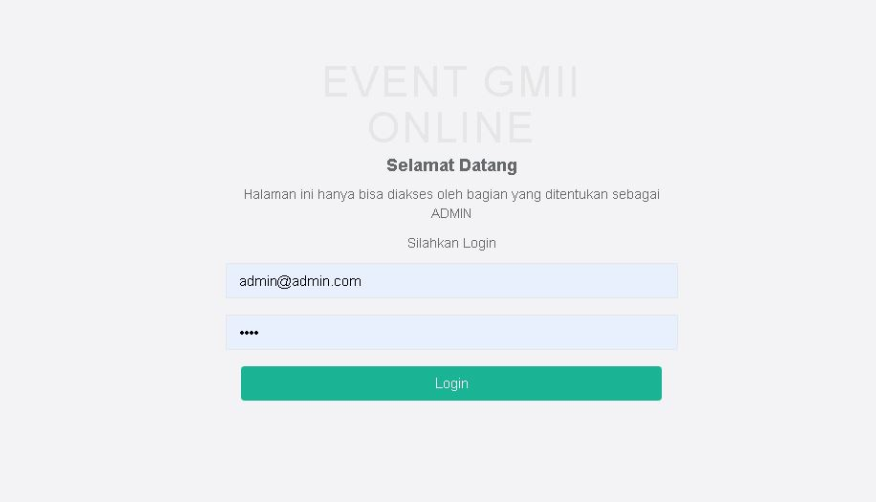

Gambar 4.21 Halaman Login Admin

### Tampilan Halaman Kelola Data Berita (Konten Dinamis)

Halaman Kelola Data berisikan data untuk menyimpan semua artikel news yang akan ditampilkan pada website, halaman ini hanya dapat diakses oleh admin. Rancangan halaman kelola data News dapat dilihat pada gambar 4.22

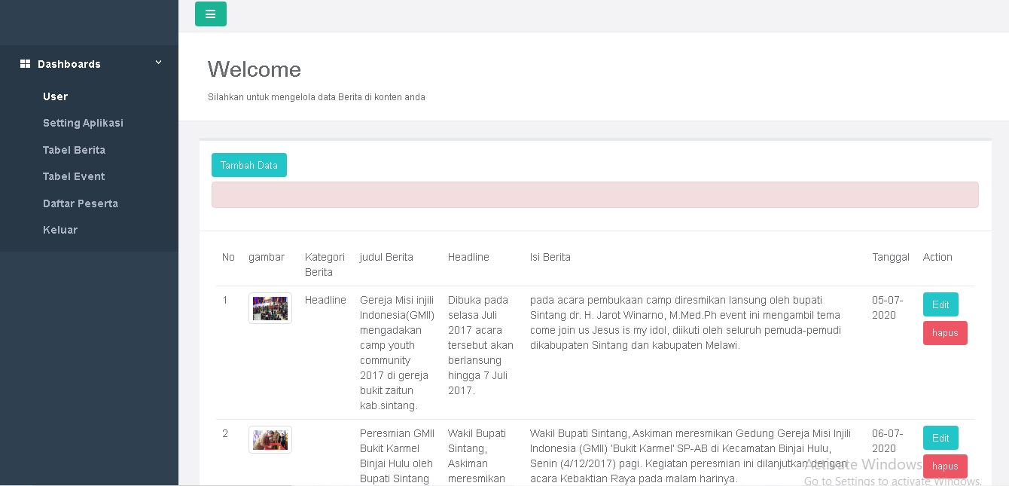

Gambar 4.22 Halaman Kelola Berita

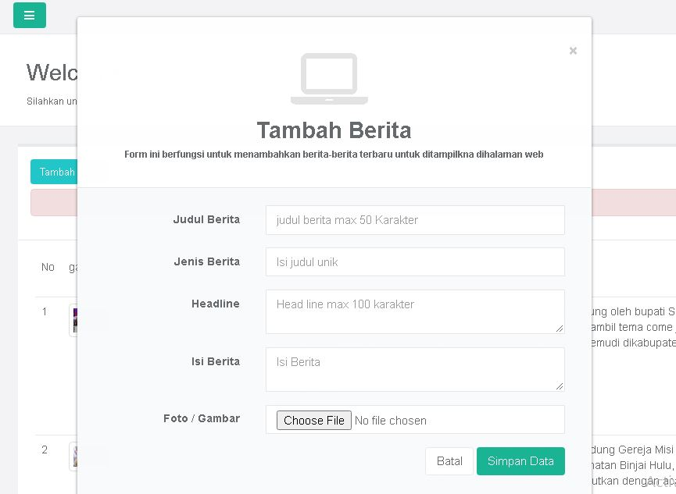Hanya admin yang diberi akses untuk masuk dihalaman ini. Nomor 1 menu untuk menambahkan data News yang akan di tampilkan pada front-end website, data akan tersimpan didatabase. Gambar dibawah merupakan tampilan kosong dari form tambah berita. Tampilan halaman tambah berita dapat dilihat pada gambar 4.23

Gambar 4.23 Halaman Tambah Berita

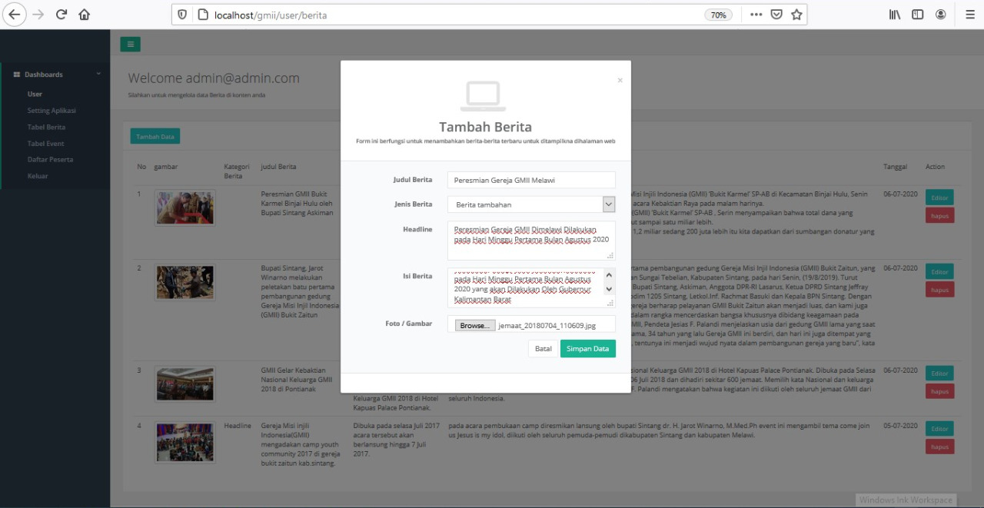Gambar dibawah merupakan form tambah berita yang sudah diisi, Tampilan halaman tambah berita sudah diisi dapat dilihat pada gambar 4.24

Gambar 4.24 Halaman Tambah Berita Sudah Diisi

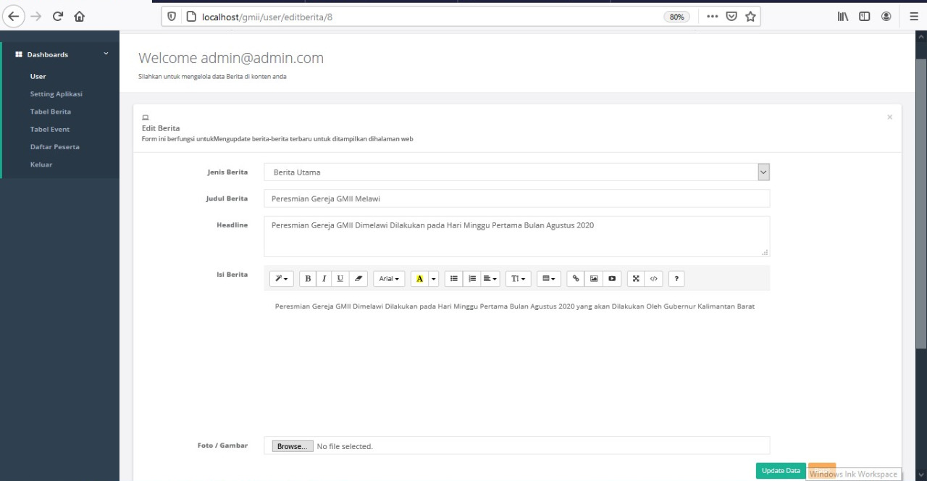Nomor 2 menu untuk mengedit data News, setelah data dirubah maka perubahan akan tersimpan didalam database. Rancangan halaman Perubahan berita dapat dilihat pada gambar 4.25

Gambar 4.25 Halaman Perubahan Berita

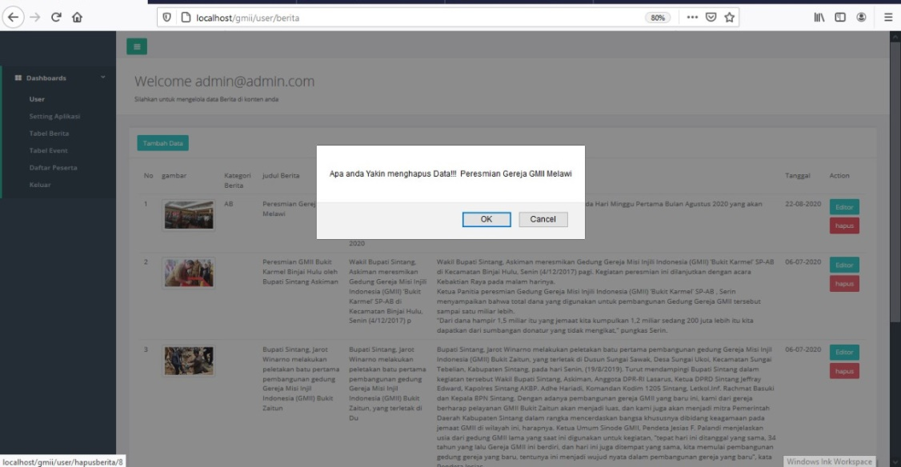Nomor 3 menu untuk menghapus data News, data akan terhapus dari database. Adapun rancangan tampilan halaman yang hapus Berita dapat dilihat pada Gambar 4.26

Gambar 4.26 Halaman Hapus Berita

Untuk mengelola konten dinamis berlaku juga dengan proses yang sama dengan konten statis.

### Tampilan Halaman Kelola Data Peserta

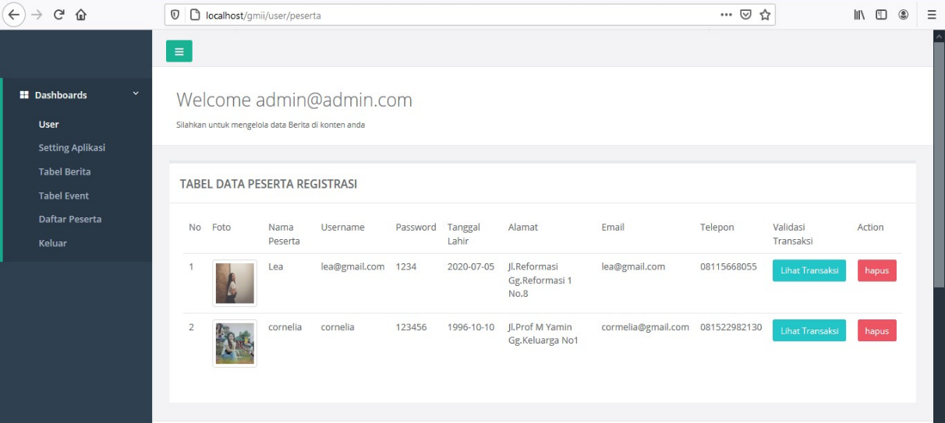Halaman Kelola Data berisikan database untuk menyimpan semua anggota yang telah terdaftar, halaman ini hanya dapat diakses oleh admin. Rancangan halaman kelola daftar peserta dapat dilihat pada gambar 4.27

Gambar 4.27 Kelola Daftar Peserta

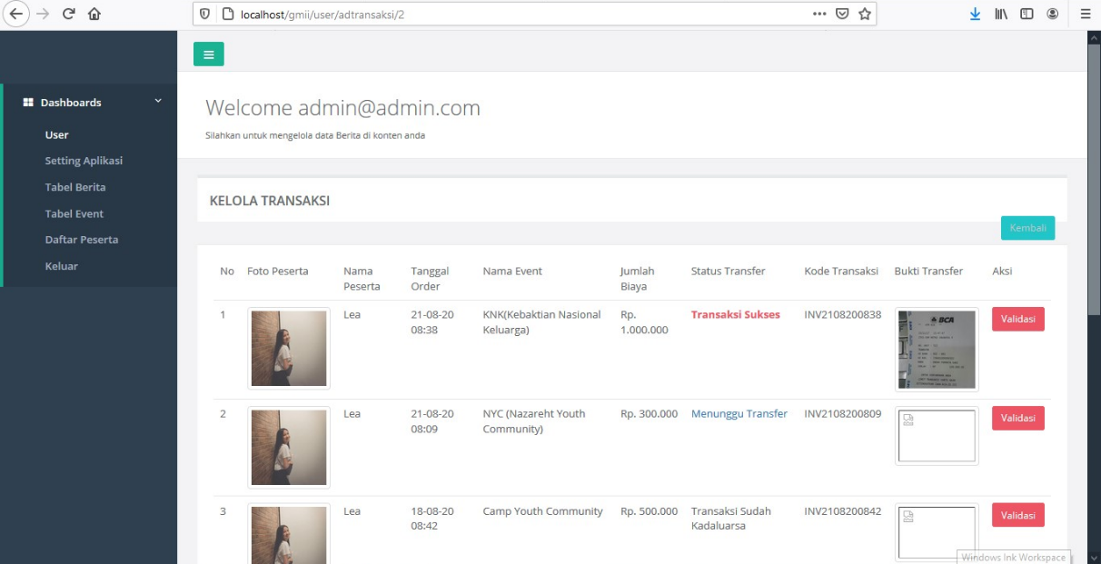Dihalaman kelola daftar peserta inilah nantinya admin akan memvalidasi transaksi yang sudah dilakukan oleh peserta, yaitu dengan menjalankan button lihat Transaksi maka akan tampil halaman validasi transaksi jika peserta telah melakukan transfer biaya untuk mengikuti event, halaman Kelola transaksi dapat dilihat pada gambar 4.28

Gambar 4.28 Halaman Kelola Transaksi

## Pengujian

Pengujian pada sistem informasi bertujuan untuk menguji sistem informasi apakah sistem informasi sudah dirancang dan dibangun sesuai dengan yang dibutuhkan. Pada pengujian sistem informasi Event Camp GMII berbasis web ini, penulis menggunakan pengujian *User Acceptance Test* untuk menguji sistem informasi dari sudut pandang pengguna umum dan komunitas, dan pengujian *Blackbox* untuk menguji sistem informasi dari sudut pandang admin.

## Pengujian UAT (*User Acceptance Test)*

Pengujian UAT adalah suatu proses pengujian oleh pengguna yang dimaksudkan untuk menghasilkan dokumen yang dijadikan bukti bahwa sistem informasi yang dibangun dapat diterima atau tidaknya oleh pengguna, apabila hasil pengujian sudah bisa dianggap memenuhi kebutuhan dari pengguna maka sistem informasi dapat diterapkan. Pengujian UAT dilakukan dengan mengajukan beberapa pertanyaan terhadap beberapa pengurus Event Camp GMII yang akan bertindak sebagai pengguna pada sistem informasi Event Camp GMII berbasis web ini. Pengujian ini melibatkan 5 pengurus aktif Gereja GMII .

Hasil *user* acceptance *test* dinilai dengan 4 kategori, yaitu SS (Sangat Sesuai), S (Sesuai), KS (Kurang Sesuai) dan TS (Tidak Sesuai). Berikut ini rincian hasilnya.

Tabel 4.1 Pengujian Sintem

|  |  |  |  |  |  |
| --- | --- | --- | --- | --- | --- |
| PENGUJIAN SISTEM | | | | | |
| NO | PERTANYAAN | SS | S | KS | TS |
| 1 | Apakah tampilan utama pada sistem informasi Event Camp Gereja Misi Injili Indonesia(GMII) ini menarik ? | 5 |  |  |  |
| 2 | Apakah tampilan halaman *news* pada sistem informasi Event Camp Gereja Misi Injili Indonesia(GMII) ini sesuai dengan yang diharapkan ? | 4 | 1 |  |  |
| 3 | Apakah tampilan halaman *Event* pada sistem informasi Event Camp Gereja Misi Injili Indonesia(GMII) ini sesuai dengan yang diharapkan ? | 5 |  |  |  |
| 4 | Apakah tampilan halaman *about us* pada sistem informasi Event Camp Gereja Misi Injili Indonesia(GMII) ini sesuai dengan yang diharapkan ? | 3 | 2 |  |  |
| 5 | Apakah tampilan halaman *Register* pada sistem informasi Event Camp Gereja Misi Injili Indonesia(GMII) ini sesuai dengan yang diharapkan ? | 5 |  |  |  |
| 6 | Apakah tampilan keseluruhan pada sistem informasi Event Camp Gereja Misi Injili Indonesia(GMII) ini menarik ? | 5 |  |  |  |
| 7 | Apakah fungsi *login* dan *register* dapat berjalan sesuai dengan yang diharapkan ? | 5 |  |  |  |
| 8 | Apakah fungsi pendaftaran pada halaman *registration* berjalan sesuai dengan yang apa yang diharapkan ? | 5 |  |  |  |
| 9 | Apakah sistem informasi ini bersifat *user friendly* (mudah digunakan) ? | 4 | 1 |  |  |
| 10 | Apakah sistem informasi Event Camp Gereja Misi Injili Indonesia(GMII) berbasis web ini sesuai dengan apa yang diharapkan ? | 5 | 1 |  |  |
| Total | | 46 | 5 |  |  |

Berdasarkan hasil dari pengujian UAT yang terlihat pada tabel xx, maka dapat disimpulkan bahwa pengguna menyatakan sistem informasi Event Camp Gereja Misi Injili Indonesia(GMII) berbasis web ini sudah sesuai dengan yang diharapkan.

## Pengujian *Blackbox*

*Blackbox* adalah cara pengujian yang dilakukan dengan hanya menjalankan atau mengeksekusi sistem informasi kemudian diamati apakah hasil dari sistem informasi itu sesuai dengan proses yang diinginkan. Pada pengujian *blackbox* penulis menguji sistem informasi berdasarkan sudut pandang admin pada sistem informasi. Hasil dari pengujian sistem informasi dapat dilihat pada table XX

Tabel 4.2 Pengujian Blackbox

|  |  |  |  |  |
| --- | --- | --- | --- | --- |
| No | Yang di uji | Masukkan | Hasil yang diharapkan | Hasil Uji |
| 1 | *Login* | Akun = Admin  Akun = Peserta | Ketika pengguna *login* sebagai admin atau peserta (*email* dan *password* sesuai dengan yang ada pada *database*) maka pengguna berhasil masuk ke halaman sesuai dengan hak akses. | Sukses |
| Akun ≠ Admin  Akun ≠ Komunitas | Ketika pengguna memasukkan akun yang tidak terdaftar (*email* dan *password* tidak sesuai dengan yang ada pada *database*) maka ada pemberitahuan *email* dan *password* tidak sesuai dengan yang ada pada *database* | Sukses |
| 2 | Konten Dinamis | Menambahkan data konten dinamis | Ketika ditambahkan data konten dinamis, *database* bertambah sesuai dengan yang ditambahkan. | Sukses |
| Mengedit data konten dinamis | Ketika data konten dinamis diedit, *databse* terupdate sesuai dengan yang diedit. | Sukses |
| Menghapus data konten dinamis | Ketika data konten dinamis dihapus, *database* terhapus sesuai dengan yang dihapus. | Sukses |
| 3 | Konten Statis | Menambahkan data konten statis | Ketika ditambahkan data konten statis, *database* bertambah sesuai dengan yang ditambahkan. | Sukses |
| Mengedit data konten statis | Ketika data konten statis diedit, *databse* terupdate sesuai dengan yang diedit. | Sukses |
| Menghapus data konten statis | Ketika data konten statis dihapus, *database* terhapus sesuai dengan yang dihapus. | Sukses |

Berdasarkan hasil dari pengujian dengan metode *blackbox* yang terlihat pada tabel xx didapatkan bahwa hasil yang didapat sudah memenuhi dengan apa yang diharapkan.

**BAB V**

**PENUTUP**

## Kesimpulan

Kesimpulan yang dapat diambil penulis dari Rancang Bangun Sistem Informasi Event Camp Gereja Misi Injili Indonesia (GMII) Berbasis Web yaitu sistem informasi ini dapat dibangun sesuai dengan rancangan yang telah dirancang sebelumnya, diantaranya adalah sebagai berikut :

1. Sistem Informasi mampu mengolah data yang terdapat pada Gereja Misi Injili Indonesi.
2. Sistem informasi dapat menampilkan informasi dengan baik pada perangkat apa saja karena sistem informasi yang dibangun bersifat *responsive*, yaitu sebuah antarmuka yang dapat beradaptasi dalam media apapun.
3. Sistem informasi dibangun dengan menggunakan CodeIgniter versi 3
4. Menggunakan *MySQL* untuk basis data pada sistem informasi.

## Saran

Adapun saran yang kiranya dapat membantu dalam pengembangan Sistem Informasi Event Camp GMII ini agar lebih baik untuk kedepannya adalah sebagai berikut.

1. Diharapkan kedepannya sistem informasi memiliki banyak fitur – fitur baru yang dapat membuat sistem informasi Event Camp GMII semakin bermanfaat dan mudah untuk digunakan.
2. Diharapkan kedepannya system informasi memiliki user dashboard agar event bisa dikelola dengan baik dan mengelola data peserta dengan yang terdapat pada system informasi.

56

# DAFTAR PUSTAKA

[1] Zulvia Nanda Chahyani, “Rancang Bangun Media Informasi Bagi Pembina dan Kepengurusan Pramuka Pada Kwartir Ranting Pontianak Timur Bebasis Web,” Politeknik Negeri Pontianak, Pontianak, 2020.

[2] Dayang Mas Ayu, “Rancang Bangun Website Komunitas Fans Club EXO Pontianak Menggunakan Framework Laravel,” Politeknik Negeri Pontianak, Pontianak, 2020.

[3] Henry Februariyanti dan Eri Zuliarso, “Rancang Bangun Sistem Perpustakaan untuk Jurnal elektronik,” Jurnal Tecnologi Informasi Dinamik Volume 17, No.2, Juli 2012 : 124-132 [Accesed: 12 Januari 2020].

[4] Yusi Ardi Binarso, Eko Adi Sarwako, Nurdin Baktiar, “Pembangunan Sistem Informasi Alumni Berbasis Web Pada Program Studi Teknik Informatika,” Universitas Diponegoro, Jurnal of Information and Tecnology, Vol 1, No 1, Tahun 2012, p 74-84 [Accessed 13 Januari, 2020].

[5] Lasmedi Afuan, “Pemanfaatan Framework CodeIgniter dalam Pengembangan Sistem Informasi Pendataan Laporan Kerja Praktek Mahasiswa Program Studi Teknik Informatika Unsoed,” Jurnal Pemanfaatan Framework CodeIgniter Vol. 1 Nomor 2, November 2010 [Accessed 10 Februari].

[6] Minhatu Sofwah Atajdidiyah, “Perancangan Sistem Informasi Pondok Pesantren Khulafaur Rasyidin Kabupaten Kubu Raya Berbasis Web,” Politeknik Negeri Pontianak, Pontianak 2020.

57

**LAMPIRAN**

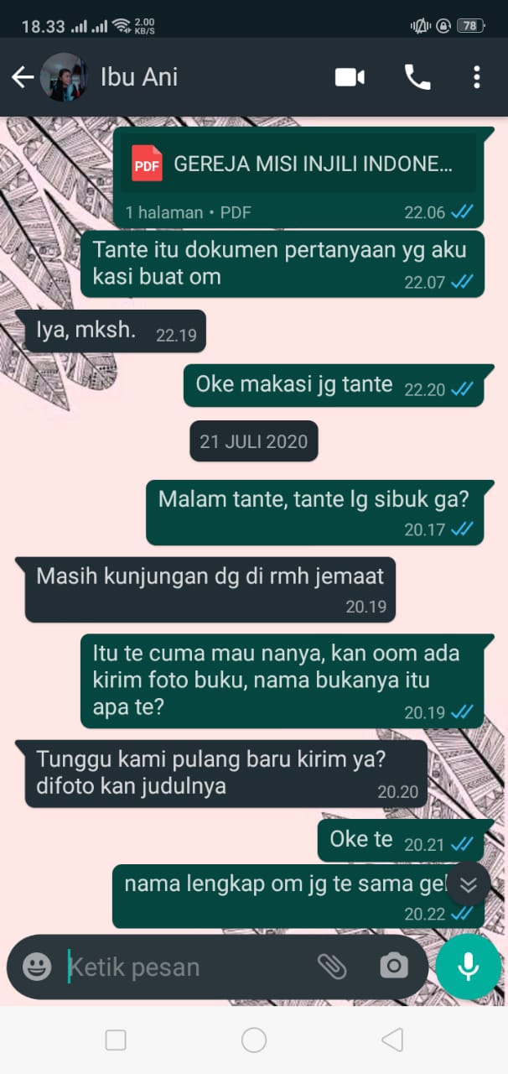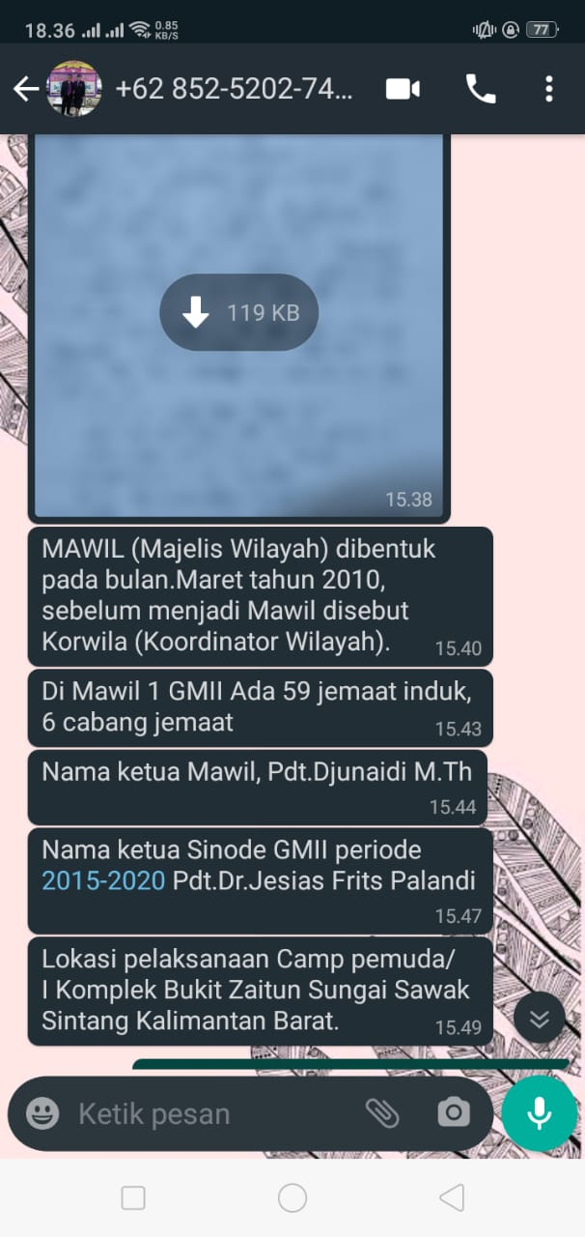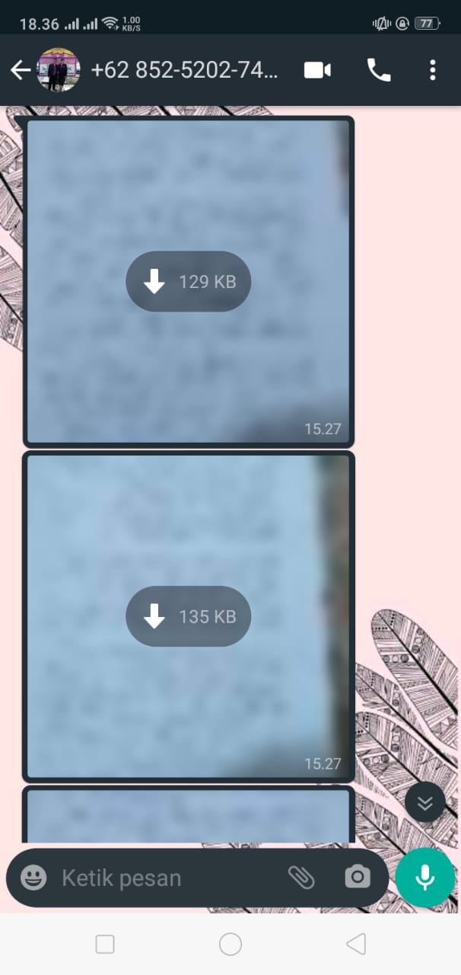

58

# 

59